**地球科学大数据教学平台**

**可视化平台功能报告**

|  |
| --- |
| **组 长：**傅晨华 |
| **组员：**杨安邦、邱亦宁 |
| 李莉莉、周青鑫 |

**3S集成综合应用课程第四组**

**2020年9月**

目录

1 平台简介 4

2 功能目标 4

2.1数据渲染 4

2.2数据管理 4

3 核心技术 5

3.1点线面数据绘制 5

3.2点数据渲染 10

3.3线数据渲染 15

3.4面数据渲染 21

3.5图层管理 26

3.6数据上传与加载 30

3.7工程保存与读取 37

4 功能实现 42

4.1地图界面组件Mapbox.vue 42

4.2主控制面板组件controlAll.vue 42

4.3数据列表组件dataList.vue 43

4.4图层内容组件layerContent.vue 43

4.5点渲染组件pointRender.vue 43

4.6线渲染组件lineRender.vue 47

4.7面渲染组件polygonRender.vue 49

4.8数据上传组件uploadData.vue 52

4.9工程保存组件savePro.vue 52

4.10工程加载组件openPro.vue 52

5 使用说明 52

6 后续功能完善 55

7 组内分工 56

# 1 平台简介

地球科学大数据教学平台由浙江大学地球科学学院创建，是一个集案例、地理工具、经典数据集等功能为一体的综合性大数据平台。旨在实现案例教学、地理工具及数据可视化反馈等多项功能，帮助用户在大数据时代下提高数据驱动力，降低探索地理数据的难度，进而实现大数据驱动下的多维教学。

可视化平台是地球科学大数据教学平台的重要分支，旨在提供网页交互式矢量数据渲染可视功能，包括点线面矢量数据的自定义绘制、渲染，及工程文件的保存与读取等。

# 2 功能目标

#### 2.1数据渲染

（1）点线面数据绘制：自定义绘制点线面数据；

（2）点数据渲染：调整点大小，颜色，透明度等，根据不同属性实现点的分级渲染、图案渲染、唯一值渲染，以及热力图，聚类图等不同样式图的显示；

（3）线数据渲染：调整线粗细，颜色，透明度等，根据不同属性实现线的分级渲染、图案渲染、唯一值渲染；

（4）面数据渲染：颜色改变，3D效果，添加图案，分级渲染等。

（5）底图切换：矢量底图、影像底图、地形晕染；

#### 2.2数据管理

（1）图层管理：图层显示与隐藏，图层的移动、定位、删除；

（2）数据上传与加载：点线面json数据的上传与加载；

（3）工程保存与读取。

# 3 核心技术

#### 3.1点线面数据绘制

mapbox-gl-draw.js是一个开源的图形绘制库，本身具备一定的开发灵活性，同时与mapbox-gl良好兼容。本项目引入mapbox-gl-draw.js，以addControl的形式将绘制工具添加到map对象当中使用。

绘制过程如下：

（1）获取当前图层列表中绘制图层名的编号，计算当前数据对应的图层名。

（2）使用drawControl的getSelected函数，获取得到当前用户选中的图形对象，根据点线面不同类型进行过滤，分置到三个FeatureCollection当中，将三个数据源上传至后端服务器。

（3）将用户绘制的数据作为图层加载至地图当中，其中addLayer中的data属性对应url。

###### 前端绘制函数

1. drawLayer() {
2. let feas=draw.getSelected().features;
3. let pointfeatures=turf.featureCollection([]);
4. let polygonfeatures=turf.featureCollection([]);
5. let linefeatures=turf.featureCollection([]);
6. let layername=0;
7. **if**(layerids.length)
8. {
9. **for**(let i=0;i<layerids.length;i++)
10. {
11. let index=layerids[i].lastIndexOf('_');
12. **if**(index!==-1)
13. {
14. **if**(layername<parseInt(layerids[i].substr(index+1,layerids[0].length))+1)
15. layername=parseInt(layerids[i].substr(index+1,layerids[0].length))+1;
16. }
18. }
19. }
20. **if**(feas.length===0) {**this**.$message.warning('当前未选中任何图形对象');**return**;}
21. //将点线面分别归置到对应的featurecollection当中
22. **for**(let i=0;i<feas.length;i++)
23. {
24. let type=feas[i].geometry.type;
25. **if**(type==='Point')
26. {
27. pointfeatures.features.push(feas[i]);
28. }
29. **else** **if**(type==='Polygon')
30. {
31. polygonfeatures.features.push(feas[i]);
32. }
33. **else**
34. {
35. linefeatures.features.push(feas[i]);
36. }
37. draw.**delete**(feas[i].id);
38. }
39. //以点线面featurecollection作为数据源，如不为空则添加对应图层
40. let map=**this**.myMap;
41. **if**(polygonfeatures.features.length>0)
42. {
43. //上传绘制数据到服务器，通过url的方式加载数据
44. axios.post('http://127.0.0.1:13000/summer/file/temp/datajsonSubmit',{
45. polygonfeatures
46. },{
47. params:{
48. name:'polygon_'+layername+'.json'
49. }
50. }).then(re=>{
51. map.addLayer({
52. 'id': 'polygon_'+layername,
53. 'type':'fill',
54. 'source': {
55. 'type': 'geojson',
56. 'data': 'http://127.0.0.1:13000/summer/file/temp/dataJson/'+'polygon_'+layername+'.json'
57. },
58. 'paint': {
59. 'fill-color': '#4682B4',
60. 'fill-opacity': 0.5,
61. 'fill-outline-color':'#0e2944'
62. }
64. });
65. //更新图层列表以及数据库缓存
66. **this**.addLayerid('polygon_'+layername);
67. }).**catch**()
69. }
70. **if**(linefeatures.features.length>0)
71. {
72. axios.post('http://127.0.0.1:13000/summer/file/temp/datajsonSubmit',{
73. linefeatures
74. },{
75. params:{
76. name:'line_'+layername+'.json'
77. }
78. }).then(re=> {
79. map.addLayer({
80. 'id': 'line_'+layername,
81. 'type':'line',
82. 'source': {
83. 'type': 'geojson',
84. 'data': 'http://127.0.0.1:13000/summer/file/temp/dataJson/'+'line_'+layername+'.json'
85. },
86. 'paint':{
87. 'line-color':'#4682B4'
88. }
89. });
90. //更新图层列表以及数据库缓存
91. **this**.addLayerid('line_'+layername);
92. }).**catch**()
94. }
95. **if**(pointfeatures.features.length>0)
96. {
97. axios.post('http://127.0.0.1:13000/summer/file/temp/datajsonSubmit',{
98. pointfeatures
99. },{
100. params:{
101. name:'point_'+layername+'.json'
102. }
103. }).then(re=> {
104. map.addLayer({
105. 'id': 'point_'+layername,
106. 'type':'circle',
107. 'source': {
108. 'type': 'geojson',
109. 'data': 'http://127.0.0.1:13000/summer/file/temp/dataJson/'+'point_'+layername+'.json'
110. },
111. 'paint':{
112. 'circle-color':'#4682B4'
113. }
114. });
115. //更新图层列表以及数据库缓存
116. **this**.addLayerid('point_'+layername);
117. }).**catch**()
119. }
120. }

###### 后端上传数据至后端服务器对应的接口

1. /**
2. * 接收json对象以及文件名，将json对象写入数据路径的对应的文件中
3. *
4. * @return Result的body内容为文件写入的路径
5. */
6. @RequestMapping(value = "/temp/datajsonSubmit", method = RequestMethod.POST)
7. @ResponseBody
8. //前端请求提供json数据以及文件名，后端将其写入指定路径
9. **public** Result datajsonSubmit(@RequestBody JsonObject jsonData,@RequestParam String name) {
10. **try** {
11. String path = setting.getMapfileSavepath();
12. File file = **new** File(path + File.separator + "dataJson" + File.separator + name);
13. // 创建文件
14. file.createNewFile();
15. JsonElement dataJson=**new** JsonElement() {
16. @Override
17. **public** JsonElement deepCopy() {
18. **return** null;
19. }
20. };
21. **for**(String o:jsonData.keySet())
22. {
23. dataJson=jsonData.get(o);
24. }
25. FileWriter writer = **new** FileWriter(file);
26. writer.write(dataJson.toString());
27. writer.close();
28. **return** Result.success().setBody(file.getAbsoluteFile());
29. }
30. **catch** (IOException e) {
31. e.printStackTrace();
32. }
33. **return** Result.error();
34. }

###### 后端直接通过url读取数据的对应接口

1. /**
2. * 获取存储数据json路径下的文件
3. * @return json文件内容 用于前端直接通过url获取到geojson数据
4. */
5. @RequestMapping(value = "/temp/dataJson/{fileName}", method = RequestMethod.GET)
6. @ResponseBody
7. **public** JsonElement readdataFile(@PathVariable String fileName) {
8. String filepath="dataJson";
9. File tempFile = **new** File(Paths.get(setting.getMapfileSavepath()+File.separator+filepath, fileName).toString());
10. **if** (!tempFile.exists())
11. **return** null;
12. **else** {
13. String suffix = tempFile.getName().substring(tempFile.getName().lastIndexOf("."));
14. **switch** (suffix) {
15. **case** ".json":
16. {
17. **try** {
18. FileReader fileReader = **new** FileReader(tempFile);
19. **int** ch = 0;
20. StringBuffer sb = **new** StringBuffer();
21. **while** ((ch = fileReader.read()) != -1) {
22. sb.append((**char**) ch);
23. }
24. fileReader.close();
25. JsonParser jsonParser = **new** JsonParser();
26. **return** jsonParser.parse(sb.toString());
27. } **catch** (Exception e) {
28. **return** null;
29. }
30. }
31. **default**:
32. **return** null;
33. }
35. }
36. }

#### 3.2点数据渲染

点渲染的实现思路如下：

首先选择绘制方式，根据选定方式进行渲染

1. **if** (**this**.radio === 0) {
2. //直接渲染
3. **this**.directRendering();
4. } **else** **if** (**this**.radio === 1) {
5. //根据字段分级渲染
6. **this**.classificationRendering();
7. } **else** **if** (**this**.radio === 2) {
8. //使用图案
9. **this**.iconRendering();
10. } **else** **if** (**this**.radio === 3) {
11. //聚类渲染
12. **this**.clusterRendering(layer);
13. } **else** **if** (**this**.radio === 4) {
14. //单值渲染
15. **this**.singleValueRendering();
16. } **else** **if** (**this**.radio === 5) {
17. //热力图
18. **this**.heatmapRendering();
19. }

###### 直接渲染

调用map.setPaintProperty函数，根据选择的颜色、半径和透明度对图层进行渲染：

1. map.setPaintProperty(**this**.layername, "circle-color", **this**.color); //颜色
2. map.setPaintProperty(**this**.layername, "circle-radius", **this**.radius); //半径
3. map.setPaintProperty(**this**.layername,"circle-opacity", **this**.opacity); //透明度

###### 分级渲染

根据选择的属性、最大值颜色和最小值颜色对图层进行按照属性的分级渲染：

1. let maxvalue = feature[0].properties[**this**.field];
2. let minvalue = feature[0].properties[**this**.field];
3. **for** (let i **in** feature) {
4. **if** (feature[i].properties[**this**.field] > maxvalue)
5. maxvalue = feature[i].properties[**this**.field];
6. **if** (feature[i].properties[**this**.field] < minvalue)
7. minvalue = feature[i].properties[**this**.field];
8. }
9. map.setPaintProperty(**this**.layername, "circle-color", [
10. "interpolate",
11. ["linear"],
12. ["get", **this**.field],
13. minvalue,
14. **this**.mincolor,
15. maxvalue,
16. **this**.maxcolor
17. ]);
18. map.setPaintProperty(**this**.layername, "circle-radius", **this**.radius); //设置半径
19. map.setPaintProperty(**this**.layername, "circle-opacity", **this**.opacity);

###### 图案渲染

可以根据选择的图案渲染点图层：

1. map.addLayer({
2. id: layer,
3. type: "symbol",
4. source: {
5. type: "geojson",
6. data: data
7. },
8. layout: {
9. "icon-image": "pointpattern" + **this**.icon0.toString(),
10. "icon-size": 0.01 * **this**.radius
11. },
12. paint: {
13. "icon-opacity": **this**.opacity
14. }
15. });

###### 聚类渲染

将相邻的点数据进行合并显示，以点的大小、颜色来区分此区域点数据的多少，并且对此区域点数据的多少进行标注：

1. map.addLayer({
2. id: **this**.layername,
3. type: "circle",
4. source: **this**.layername,
5. filter: ["has", "point_count"],
6. paint: {
7. "circle-color": [
8. "step",
9. ["get", "point_count"],
10. "#51bbd6",
11. 100,
12. "#f1f075",
13. 750,
14. "#f28cb1"
15. ],
16. "circle-radius": [
17. "step",
18. ["get", "point_count"],
19. 20,
20. 100,
21. 30,
22. 750,
23. 40
24. ]
25. }
26. });
28. map.addLayer({
29. id: **this**.layername + "-count",
30. type: "symbol",
31. source: **this**.layername,
32. filter: ["has", "point_count"],
33. layout: {
34. "text-field": "{point_count_abbreviated}",
35. "text-font": ["DIN Offc Pro Medium", "Arial Unicode MS Bold"],
36. "text-size": 12
37. },
38. glyphs: "mapbox://fonts/mapbox/{fontstack}/{range}.pbf"
39. });
41. map.addLayer({
42. id: **this**.layername + "-unclustered-point",
43. type: "circle",
44. source: **this**.layername,
45. filter: ["!", ["has", "point_count"]],
46. paint: {
47. "circle-color": "#11b4da",
48. "circle-radius": 4,
49. "circle-stroke-width": 1,
50. "circle-stroke-color": "#fff"
51. }
52. });

###### 热力图渲染

选择属性后对点图层进行热力图渲染：

1. let feature = **this**.featurecollections;
2. //获取目标feature中field的最大最小值
3. //用于分级渲染的上下限
4. let maxvalue = feature[0].properties[**this**.field];
5. let minvalue = feature[0].properties[**this**.field];
6. **for** (let i **in** feature) {
7. **if** (feature[i].properties[**this**.field] > maxvalue)
8. maxvalue = feature[i].properties[**this**.field];
9. **if** (feature[i].properties[**this**.field] < minvalue)
10. minvalue = feature[i].properties[**this**.field];
11. }
12. map.addLayer({
13. id: **this**.layername,
14. type: "heatmap",
15. source: {
16. type: "geojson",
17. data: data
18. },
19. maxzoom: 9,
20. paint: {
21. // Increase the heatmap weight based on frequency and property magnitude
22. "heatmap-weight": [
23. "interpolate",
24. ["linear"],
25. ["get", **this**.field],
26. minvalue,
27. 0,
28. maxvalue,
29. 1
30. ],
31. // Increase the heatmap color weight weight by zoom level
32. // heatmap-intensity is a multiplier on top of heatmap-weight
33. "heatmap-intensity": [
34. "interpolate",
35. ["linear"],
36. ["zoom"],
37. minvalue,
38. 1,
39. maxvalue,
40. 3
41. ],
42. "heatmap-color": [
43. "interpolate",
44. ["linear"],
45. ["heatmap-density"],
46. 0,
47. "rgba(33,102,172,0)",
48. 0.2,
49. "rgb(103,169,207)",
50. 0.4,
51. "rgb(209,229,240)",
52. 0.6,
53. "rgb(253,219,199)",
54. 0.8,
55. "rgb(239,138,98)",
56. 1,
57. "rgb(178,24,43)"
58. ],
59. // Adjust the heatmap radius by zoom level
60. "heatmap-radius": ["interpolate", ["linear"], ["zoom"], 0, 2, 9, 20],
61. // Transition from heatmap to circle layer by zoom level
62. "heatmap-opacity": ["interpolate", ["linear"], ["zoom"], 7, 1, 9, 0]
63. }
64. });

#### 3.3线数据渲染

初始化函数读取json数据，滤出值为数字和字符串的字段

1. let jsonData=res.data.body;
2. let feature=**null**;
3. //判别数据类型是否符合要求
4. **this**.featurecollections=jsonData.features;
5. **if**(jsonData.type==='Feature') feature=jsonData;
6. **else** **if**(jsonData.type==='FeatureCollection')
7. {
8. **if**(jsonData.features.length) feature=jsonData.features[0];
9. **else** **this**.$message({
10. message: '当前图层数据为空',
11. type: 'warning'
12. });
13. }
14. **if**(feature)
15. {
16. //分别滤出值为数字和字符串的字段
17. **for** (let i **in** feature.properties) {
18. **if** (**typeof** (feature.properties[i]) === "number")
19. **this**.fields.add(i);
20. **else** **if**(**typeof** (feature.properties[i]) === "string")
21. **this**.strFields.add(i);
22. }
23. }
24. **return** **this**.fields;

通过changeModel()函数，根据不同渲染类型改变显示的表单组件

1. changeModel(){
2. //改变功能显示
3. **for**(let i=0;i<4;i++){
4. **if**(i===**this**.radio){
5. //为是否显示数组赋值
6. **this**.$set(**this**.is,i,**true**);
7. }
8. **else** **this**.$set(**this**.is,i,**false**);
9. }
10. //初始化色带
11. **this**.showColor();
12. }

###### 直接渲染

根据选择的透明度、宽度和颜色，直接改变线要素的样式。

1. directRendering(){
2. let map=**this**.myMap;
3. map.setPaintProperty(**this**.layername, 'line-pattern', undefined);
4. map.setPaintProperty(**this**.layername, 'line-opacity', **this**.opacity);
5. map.setPaintProperty(**this**.layername, "line-width", **this**.width);
6. map.setPaintProperty(**this**.layername, 'line-color', **this**.color);
7. **this**.$message({
8. message: '渲染成功',
9. type: 'success'
10. });
11. }

###### 图案渲染

根据选择的透明度、宽度和图案，改变线要素的样式。

1. iconRendering(){
2. let map=**this**.myMap;
3. map.setPaintProperty(**this**.layername, 'line-pattern', undefined);
4. map.setPaintProperty(**this**.layername, 'line-opacity', **this**.opacity);
5. map.setPaintProperty(**this**.layername, "line-width", **this**.width);
6. map.setPaintProperty(**this**.layername,'line-pattern','linepattern'+**this**.icon0.toString());
7. **this**.$message({
8. message: '渲染成功',
9. type: 'success'
10. });
11. }

###### 分级渲染

判断图层为multiline且选择了数值字段后，获取该字段中的最大值和最小值，再以此为依据进行线性插值渲染，同时根据选择的透明度和宽度改变线要素的样式。

1. classificationRendering(){
2. let map=**this**.myMap;
3. //非multiline，警告
4. let feature=**this**.featurecollections;
5. **if**(feature.length===1){
6. **this**.$message({
7. message: '非multiline，无法分级渲染',
8. type: 'warning'
9. });
10. }
11. //multiline,分级渲染
12. **else** {
13. //未选择字段
14. **if**(**this**.field===''){
15. **this**.$message({
16. message: '请选择渲染字段',
17. type: 'warning'
18. });
19. }
20. **else** {
21. //获取目标feature中field的最大最小值
22. //用于分级渲染的上下限
23. let maxvalue=feature[0].properties[**this**.field];
24. let minvalue=feature[0].properties[**this**.field];
25. **for** (let i **in** feature) {
26. **if** (feature[i].properties[**this**.field] > maxvalue)
27. maxvalue = feature[i].properties[**this**.field];
28. **if** (feature[i].properties[**this**.field] < minvalue)
29. minvalue = feature[i].properties[**this**.field];
30. }
31. map.setPaintProperty(**this**.layername, 'line-pattern', undefined);
32. map.setPaintProperty(**this**.layername, 'line-opacity', **this**.opacity);
33. map.setPaintProperty(**this**.layername, "line-width", **this**.width);
34. map.setPaintProperty(**this**.layername, 'line-color',
35. [
36. //插值渲染，选择线性
37. "interpolate",
38. ["linear"],
39. ["get", **this**.field],
40. minvalue, **this**.mincolor,
41. maxvalue, **this**.maxcolor,
42. ],
43. );
44. **this**.$message({
45. message: '渲染成功',
46. type: 'success'
47. });
48. }
49. }
50. }

###### 唯一值渲染

进行唯一值渲染前先读取选择的字符串字段的属性值并存入strFieldVal数组。为避免不同属性值个数过多影响观感和产生卡顿，先判断不同属性值的个数是否大于10，若大于10则清空该数组，后续不进行唯一值渲染。获取字符串字段属性值。

1. //把非数值字段所有属性值存入strFieldVal数组，返回该数组长度
2. getStrFieldsNum(){
3. let map=**this**.myMap;
4. //非multiline，警告
5. let feature=**this**.featurecollections;
6. **if**(feature.length===1){
7. **this**.$message({
8. message: '非multiline，无法渲染',
9. type: 'warning'
10. });
11. }
12. //multiline,单值渲染
13. **else** {
14. //未选择字段
15. **if** (**this**.sfield === '') {
16. **this**.$message({
17. message: '请选择渲染字段',
18. type: 'warning'
19. });
20. }
21. **else** {
22. //读取目标图层sfield属性的所有值到strFieldVal数组中
23. **this**.strFieldVal = [];//清空原有属性值
24. let count=0;//记录属性值重复的个数
25. let skip=**false**;
26. **for** (let i=0;i<feature.length;i++) {
27. skip=**false**;
28. **for** (let j = 0; j <= **this**.strFieldVal.length-1; j++) {
29. //已存在该属性值，则跳过
30. **if** (feature[i].properties[**this**.sfield] === **this**.strFieldVal[j]) {
31. count++;
32. skip=**true**;
33. **break**;
34. }
35. }
36. **if**(skip===**false**)
37. {
38. **this**.strFieldVal[i-count] = feature[i].properties[**this**.sfield];
39. }
40. //属性值过多，不进行单值渲染
41. **if**(**this**.strFieldVal.length>=10){
42. **this**.strFieldVal = [];
43. **this**.$message({
44. message: '属性值过多，不建议进行单值渲染！',
45. type: 'warning'
46. });
47. **break**;
48. }
49. }
50. **return** **this**.strFieldVal.length;
51. }
52. }
53. }

读取所选字段所有属性值后，先根据选择的透明度和宽度改变线要素的样式，再根据属性值个数的不同使用match表达式分别进行渲染（属性值个数为0或大于10个不进行唯一值渲染）。

1. singleValueRendering(){
2. let map=**this**.myMap;
3. //匹配属性值和颜色，进行唯一值渲染
4. map.setPaintProperty(**this**.layername, 'line-pattern', undefined);
5. map.setPaintProperty(**this**.layername, 'line-opacity', **this**.opacity);
6. map.setPaintProperty(**this**.layername, "line-width", **this**.width);
7. **if**(**this**.strFieldVal.length===0){
8. **this**.$message({
9. message: '该字段无属性值或属性值过多，不建议进行单值渲染！',
10. type: 'warning'
11. });
12. }
13. //使用match表达式根据属性值个数的不同分别进行单值渲染
14. **else** **if**(**this**.strFieldVal.length===1){
15. map.setPaintProperty(**this**.layername, 'line-color',
16. ["match",["get", **this**.sfield],
17. **this**.strFieldVal[0],**this**.colori[0],
18. 'rgb(255,255,255)'
19. ]
20. )
21. }
22. **else** **if**(**this**.strFieldVal.length===2){
23. map.setPaintProperty(**this**.layername, 'line-color',
24. ["match",["get", **this**.sfield],
25. **this**.strFieldVal[0],**this**.colori[0],
26. **this**.strFieldVal[1],**this**.colori[1],
27. 'rgb(255,255,255)'
28. ]
29. )
30. }
31. ......
32. ......
33. **else** **if**(**this**.strFieldVal.length===9){
34. map.setPaintProperty(**this**.layername, 'line-color',
35. ["match",["get", **this**.sfield],
36. **this**.strFieldVal[0],**this**.colori[0],
37. **this**.strFieldVal[1],**this**.colori[1],
38. **this**.strFieldVal[2],**this**.colori[2],
39. **this**.strFieldVal[3],**this**.colori[3],
40. **this**.strFieldVal[4],**this**.colori[4],
41. **this**.strFieldVal[5],**this**.colori[5],
42. **this**.strFieldVal[6],**this**.colori[6],
43. **this**.strFieldVal[7],**this**.colori[7],
44. **this**.strFieldVal[8],**this**.colori[8],
45. 'rgb(255,255,255)'
46. ]
47. )
48. }
49. **else** **if**(**this**.strFieldVal.length>9){
50. **this**.$message({
51. message: '该字段不建议进行单值渲染',
52. type: 'warning'
53. });
54. }
55. }

#### 3.4面数据渲染

面数据渲染的实现思路如下：

###### 直接渲染

根据所选颜色对面图层中的多边形进行直接渲染。主要通过地图的setPaintProperty函数实现，参数为从父组件传值而来的图层名，paint渲染属性名称以及颜色选择器中的颜色值。同时，也可以修改其透明度。

1. //根据所选颜色，直接渲染
2. directRendering() {
3. let map = **this**.myMap;
4. map.setPaintProperty(**this**.layername, 'fill-opacity', **this**.
5. opacity);
6. map.setPaintProperty(**this**.layername, 'fill-color', **this**.color);
7. }

###### 分级渲染

根据所选的数值字段以及色带对面图层中的多多边形进行分级渲染。先在初始化函数中筛选出值为数字的字段名，注入字段名选择器；然后根据选择的最小最大颜色值呈现色带以预览；最后读取该字段中的最大最小值进行线性插值的分级渲染。

1. //滤出值为数字的字段
2. **if** (feature) {
3. **for** (let i **in** feature.properties) {
4. **if** (**typeof** (feature.properties[i]) === "number")
5. **this**.fields.add(i);
6. }
7. }
8. **return** **this**.fields;
10. //改变两端颜色时，刷新色带
11. showColor() {
12. let c = document.getElementById("myCanvas");
13. let cxt = c.getContext("2d");
14. let grd = cxt.createLinearGradient(0, 0, 200, 40);
15. grd.addColorStop(0, **this**.mincolor);
16. grd.addColorStop(1, **this**.maxcolor);
17. cxt.fillStyle = grd;
18. cxt.fillRect(0, 0, 200, 40);
19. },
21. //根据字段分级渲染
22. classificationRendering() {
23. let map = **this**.myMap;
24. let feature = **this**.featurecollections;
25. //获取目标feature中field的最大最小值
26. //用于分级渲染的上下限
27. let maxvalue = feature[0].properties[**this**.field];
28. let minvalue = feature[0].properties[**this**.field];
29. **for** (let i **in** feature) {
30. **if** (feature[i].properties[**this**.field] > maxvalue)
31. maxvalue = feature[i].properties[**this**.field];
32. **if** (feature[i].properties[**this**.field] < minvalue)
33. minvalue = feature[i].properties[**this**.field];
34. }
35. map.setPaintProperty(**this**.layername,'fill-pattern', undefined);
36. map.setPaintProperty(**this**.layername,'fill-opacity', **this**.opacity);
37. map.setPaintProperty(**this**.layername, 'fill-color',
38. [
39. //插值渲染，选择线性
40. "interpolate",
41. ["linear"],
42. ["get", **this**.field],
43. minvalue, **this**.mincolor,
44. maxvalue, **this**.maxcolor,
45. ],
46. }

###### 使用图案

根据选择的面图案样式给面图层添加图案。需要根据url读取并加载图片，然后通过setPaintProperty函数使用图案渲染，其中要注意的是在切换渲染方式是需要将fill-pattern重新赋值为undefined。

1. //读取图案
2. loadImage() {
3. let map = **this**.myMap;
4. **if** (map.hasImage('pattern0') === **false**) {
5. **for** (let i = 0; i < **this**.icons.length; i++) {
6. map.loadImage(**this**.imgurl + i + '.png', **function** (err, image) {
7. **if** (err) **throw** err;
8. map.addImage('pattern' + i.toString(), image);
9. });
10. }
11. }
12. }
14. //使用图案进行渲染
15. iconRendering() {
16. let map = **this**.myMap;
17. map.setPaintProperty(**this**.layername, 'fill-pattern', undefined);
18. map.setPaintProperty(**this**.layername, 'fill-opacity', **this**.opacity);
19. map.setPaintProperty(**this**.layername, 'fill-pattern', 'pattern' + **this**.icon0.toString());
20. }

###### 3D效果：

对带有高度值的多边形可以使用3D效果，通常在较大的比例尺下查看（如建筑物等）。由于3D效果需要的图层类型为fill-extrusion，所以先移去原图层，再添加新的fill-extrusion图层，并根据选择字段，使用get读取其中的数值作为高度。

1. //使用3d效果进行渲染
2. threedDendering(layer) {
3. let map = **this**.myMap;
4. let data = map.getSource(layer)._data;
5. map.removeLayer(layer);
6. map.removeSource(layer);
7. //添加新的fill-extrusion图层用于3d
8. map.addLayer({
9. "id": layer,
10. "type": "fill-extrusion",
11. "source": {
12. 'type': 'geojson',
13. 'data': data
14. },
15. "paint": {
16. 'fill-extrusion-color': **this**.color,
17. 'fill-extrusion-height': ['get', **this**.field],
18. 'fill-extrusion-base': 0,
19. 'fill-extrusion-opacity': **this**.opacity
20. }
21. })
22. }

###### 唯一值渲染

进行唯一值渲染前先读取选择的字符串字段的属性值并存入strFieldVal数组。为避免不同属性值个数过多影响观感和产生卡顿，先判断不同属性值的个数是否大于10，若大于10则清空该数组，后续不进行唯一值渲染。

1. //单值渲染
2. singleValueRendering() {
3. let map = **this**.myMap;
4. //匹配属性值和颜色，进行唯一值渲染
5. map.setPaintProperty(**this**.layername, 'fill-pattern', undefined);
6. map.setPaintProperty(**this**.layername, 'fill-opacity', **this**.opacity);
7. **if** (**this**.strFieldVal.length === 0) {
8. **this**.$message({
9. message: '该字段无属性值或属性值过多，不建议进行单值渲染！',
10. type: 'warning'
11. });
12. }
13. //使用match表达式根据属性值个数的不同分别进行单值渲染
14. ……
15. **else** **if** (**this**.strFieldVal.length === 9) {
16. map.setPaintProperty(**this**.layername, 'fill-color',
17. ["match", ["get", **this**.sfield],
18. **this**.strFieldVal[0], **this**.colori[0],
19. **this**.strFieldVal[1], **this**.colori[1],
20. **this**.strFieldVal[2], **this**.colori[2],
21. **this**.strFieldVal[3], **this**.colori[3],
22. **this**.strFieldVal[4], **this**.colori[4],
23. **this**.strFieldVal[5], **this**.colori[5],
24. **this**.strFieldVal[6], **this**.colori[6],
25. **this**.strFieldVal[7], **this**.colori[7],
26. **this**.strFieldVal[8], **this**.colori[8],
27. 'rgb(255,255,255)'
28. ]
29. )
30. } **else** **if** (**this**.strFieldVal.length > 9) {
31. **this**.$message({
32. message: '该字段不建议进行单值渲染',
33. type: 'warning'
34. });
35. }
36. },
37. //把非数值字段所有属性值存入strFieldVal数组，返回该数组长度
38. getStrFieldsNum() {
39. let map = **this**.myMap;
40. //非multipolygon，警告
41. let feature = **this**.featurecollections;
42. **if** (feature.length === 1) {
43. **this**.$message({
44. message: '非multipolygon，无法渲染',
45. type: 'warning'
46. });
47. }
48. //multipolygon,单值渲染
49. **else** {
50. //未选择字段
51. **if** (**this**.sfield === '') {
52. **this**.$message({
53. message: '请选择渲染字段',
54. type: 'warning'
55. });
56. } **else** {
57. //读取目标图层sfield属性的所有值到strFieldVal数组中
58. **this**.strFieldVal = [];//清空原有属性值
59. let count = 0;//记录属性值重复的个数
60. let skip = **false**;
61. **for** (let i = 0; i < feature.length; i++) {
62. skip = **false**;
63. **for** (let j = 0; j <= **this**.strFieldVal.length - 1; j++) {
64. //已存在该属性值，则跳过
65. **if** (feature[i].properties[**this**.sfield] === **this**.strFieldVal[j]) {
66. count++;
67. skip = **true**;
68. **break**;
69. }
70. }
71. **if** (skip === **false**) {
72. **this**.strFieldVal[i - count] = feature[i].properties[**this**.sfield];
73. }
74. //属性值过多，不进行单值渲染
75. **if**(**this**.strFieldVal.length>=10){
76. **this**.strFieldVal = [];
77. **this**.$message({
78. message: '属性值过多，不建议进行单值渲染！',
79. type: 'warning'
80. });
81. **break**;
82. }
83. }
84. **return** **this**.strFieldVal.length;
85. }
86. }
87. }

#### 3.5图层管理

在mapbox.vue父组件中构建了一个layerNames变量，类型为String数组，用于存储图层名。在sessionStorage当中以每个图层名为key存储该图层的关联图层，本项目中增加此设计，目的在于实现点渲染中的聚类效果对应图层的管理。而图层列表实际上由若干个样式一致的图层标签构成，通过v-for遍历循环图层数组来实现，为每一个图层对应名称形成一个标签，以控制图层的状态，提供良好的操作体验以及交互信息。

图层标签主要功能：

###### 控制图层显示隐藏

添加点击事件，判断el-switch按钮当前状态，如样式中有is-checked则当前el-switch处于激活状态，点击后关闭，并隐藏当前图层；反正点击后激活el-switch，并显示当前图层。

1. switchChange(e, layerName) {
2. //获取当前点击的el-switch组件的状态 如有is-checked则为激活状态（对应图层显示），否则为未激活状态（对应图层隐藏）
3. let eclassList = e.target.parentNode.classList;
4. let map = **this**.myMap;
5. let layerids = JSON.parse(sessionStorage.getItem(layerName));
6. **if** (eclassList.length === 1) {
7. map.setLayoutProperty(layerName, "visibility", "visible");
8. **for**(let id in layerids){
9. map.setLayoutProperty(layerids[id], "visibility", "visible");
10. }
11. eclassList.add("is-checked");
12. } **else** {
13. map.setLayoutProperty(layerName, "visibility", "none");
14. **for**(let id in layerids){
15. map.setLayoutProperty(layerids[id], "visibility", "none");
16. }
17. eclassList.remove("is-checked");
18. }
19. }

###### 渲染面板显示

初始条件通过v-if判断当前图层的类型是否符合对应渲染面板的要求，从而实现显示对应渲染面板的效果。以polygonRender为例。

1. <polygonRender
2. v-**if**="(myMap.getLayer(layerName).type==='fill'||
3. myMap.getLayer(layerName).type==='fill-extrusion')"
4. :layername="layerName"
5. :myMap="myMap"
6. @refreshStorage="refreshStorage"
7. ></polygonRender>

通过点击事件，获取到当前添加的渲染面板类型。点击图层名实现对应渲染面板的显示隐藏，通过改变该元素的display样式实现。

###### 改变图层顺序

在mapbox-gl中后添加的图层具有更高的显示优先级，图层列表也与该规则一致，图层列表上端的图层具有更高的显示优先级。图层标签中提供上下箭头的按钮，通过鼠标点击位置判断当前点击的是上箭头或下箭头，对应实现图层的上移动和下移动，控制图层显示优先级的调整。每次修改layerNames数组的内容是，会调用refreshStorage函数，更新缓存数据库中的地图样式和图层数据的存储内容，用于页面刷新时候的数据暂存和复现。

1. //控制图层上下移动
2. move(e, layerName) {
3. //判断当前点击是上移或者下移，控制图层移动的方向
4. **if** (e.offsetY < 6) {
5. **this**.upDown(layerName, "up");
6. } **else** {
7. **this**.upDown(layerName, "down");
8. }
9. **this**.$forceUpdate(); //强制刷新视图
10. }
11. upDown(str, dir) {
12. //解析当前要调整的图层以及调整方向，调用对应函数，并更新数据库缓存
13. let pos;
14. **for** (let i = 0; i < **this**.layerNames.length; i++) {
15. **if** (**this**.layerNames[i] === str) {
16. pos = i;
17. **break**;
18. }
19. }
20. **if** (dir === "up") **this**.wrapLayerid(pos - 1, pos);
21. **else** **this**.wrapLayerid(pos, pos + 1);
22. **this**.refreshStorage();
23. }
24. wrapLayerid(a, b) {
25. //调整图层列表中两个图层顺序 默认a<b
26. **if** (a < 0 || b > **this**.layerNames.length - 1) **return**;
27. **this**.myMap.moveLayer(**this**.layerNames[a], **this**.layerNames[b]);
28. let temp = **this**.layerNames[a];
29. **this**.layerNames[a] = **this**.layerNames[b];
30. **this**.layerNames[b] = temp;
31. }
32. //更新缓存数据库内容
33. refreshStorage() {
34. sessionStorage.setItem("layers", **this**.layerNames);
35. let styleJson = **this**.myMap.getStyle();
36. sessionStorage.setItem("mapstyle", JSON.stringify(styleJson));
37. }

###### 缩放至图层

获取当前图层的url，从后端请求数据源，借助turf.js库为geojson数据构建外包盒，通过mapbox-gl的fitBounds函数，实现缩放至图层的功能。

1. //缩放至点击图层
2. locate(layerName) {
3. //注：此功能实现过程假设所有的数据都存在服务器端，
4. // 访问服务器存储数据文件夹的路径获取得到数据源，如有外来数据则此功能需要修改
5. let map = **this**.myMap;
6. let url = map.getSource(layerName)._data;
7. let filename = url.substr(url.lastIndexOf("/") + 1, url.length);
8. **if** (filename) {
9. axios
10. .get("http://127.0.0.1:13000/summer/file/temp/" + filename, {
11. params: {
12. type: 2
13. }
14. })
15. .then(res => {
16. let jsonData = res.data.body;
17. //利用turf的bbox函数，为jsonData数据构建外包盒
18. let bbox1 = turf.bbox(jsonData);
19. //将bbox1增加一个0.01经纬度的外包盒，以免缩放至单点图层出错
20. let newbbox = [
21. bbox1[0] - 0.01 < -180 ? -180 : bbox1[0] - 0.01,
22. bbox1[1] - 0.01 < -90 ? -90 : bbox1[1] - 0.01,
23. bbox1[2] + 0.01 > 180 ? 180 : bbox1[2] + 0.01,
24. bbox1[3] + 0.01 > 90 ? 90 : bbox1[3] + 0.01
25. ];
26. **if** (newbbox[0] == Infinity) alert("选中图层未在视野内");
27. **else** {
28. map.fitBounds(newbbox);
29. }
30. })
31. .**catch**(err => console.log(error));
32. }
33. }

###### 删除图层

调用mapbox-gl的removeLayer工具删除对应图层，如存在关联图层，则先清空关联图层之后再进行删除操作。

1. removeLayerid(str) {
2. //读取图层是否存在关联图层(如点聚类效果关联的文字图层)
3. let layerids = JSON.parse(sessionStorage.getItem(str));
4. **for**(let id **in** layerids){
5. **this**.myMap.removeLayer(layerids[id]);
6. }
7. sessionStorage.removeItem(str);
8. //在map上移除某图层，更新图层数组，更新缓存数据库
9. let pos;
10. **for** (let i = 0; i < **this**.layerNames.length; i++) {
11. **if** (**this**.layerNames[i] === str) {
12. pos = i;
13. **break**;
14. }
15. }
16. **this**.myMap.removeLayer(str);
17. **this**.myMap.removeSource(str);
18. **this**.layerNames.splice(pos, 1);
19. **this**.refreshStorage();
20. **this**.$message({
21. message: str + "图层删除成功",
22. type: "success"
23. });
24. }

#### 3.6数据上传与加载

###### 数据上传

前端部分使用elementui的upload的组件实现POST方法向后端提交json文件，判断文件是否为json格式，不符合则拒绝。文件列表中的删除功能联动后端的删除数据接口，当用户点击删除文件后，后端文件夹中对应文件也会被删除。限制文件上传个数为5，超过则发出警告信息。

1. <el-upload
2. **class**="upload-demo"
3. action="http://127.0.0.1:13000/summer/file/temp/datafileSubmit/"
4. :before-upload="beforeUpload"
5. :before-remove="beforeRemove"
6. multiple
7. :limit="5"
8. :on-exceed="handleExceed"
9. :file-list="fileList">
10. <el-button size="small" type="primary">点击上传</el-button>
11. <div slot="tip" **class**="el-upload__tip">只能上传json文件</div>
12. </el-upload>
13. beforeUpload(file,fileList) {
14. //限制上传的数据类型为.json
15. let pos=file.name.lastIndexOf('.');
16. **if**(file.name.substr(pos+1,file.name.length)=='json')
17. **return** **true**;
18. **this**.$message({
19. message: '请上传json格式数据',
20. type: 'fail'
21. });
22. **return** **false**;
23. },
24. handleExceed(files, fileList) {
25. **this**.$message.warning(`当前限制选择 5 个文件，本次选择了 ${files.length} 个文件，
26. 共选择了 ${files.length + fileList.length} 个文件`);
27. },
28. beforeRemove(file) {
29. axios.get('http://127.0.0.1:13000/summer/file/temp/dataDelete/'+file.name).
30. then().**catch**();
31. }

后端部分提供数据上传的文件接口以及数据删除的接口。

1. /**
2. * 向存储数据json路径提交json文件
3. *
4. * return 错误信息，成功则无
5. */
6. @RequestMapping(value = "/temp/datafileSubmit", method = RequestMethod.POST)
7. @ResponseBody
8. //前端请求提供json数据以及文件名，后端将其写入指定路径
9. **public** Result datafileSubmit(@RequestParam("file") List<MultipartFile> files) {
10. **if** (files.size() == 0) **return** Result.error("获取文件失败。");
11. File tempDir = **new** File(setting.getMapfileSavepath()+File.separator+"dataJson");
12. **if** (!tempDir.exists())
13. **return** Result.error("临时存放目录不存在:" + tempDir.getAbsolutePath());
14. **for** (MultipartFile file : files) {
15. String fileName = file.getOriginalFilename();
16. **if** (fileName == **null**)
17. **return** Result.error("文件名获取失败。");
18. File localFile = **new** File(tempDir, fileName);
19. **if** (localFile.exists()) {
20. **if** (!localFile.**delete**())
21. **return** Result.error("文件已存在，覆盖失败。");
22. }
23. **try** {
24. file.transferTo(localFile);
25. } **catch** (IOException e) {
26. **return** Result.error("文件上传失败：" + e.getMessage());
27. }
28. }
29. **return** Result.success();
30. }

###### 数据加载

前端读取后端文件夹中存储的数据，将数据列表以表格形式显示在前端页面上。为每一个数据行提供一个加载按钮，用户点击加载后，对应的数据会以图层的形式添加到地图上。

前端界面

1. <el-table
2. :data="tableData"
3. stripe
4. style="width: 100%"
5. height="250"
6. :row-style="{height:'20px'}"
7. :cell-style="{padding:'0px'}"
8. :show-header=**false**>
9. <el-table-column
10. fixed="left"
11. prop="data"
12. width="220px">
13. </el-table-column>
15. <el-table-column
16. fixed="left"
17. width="80px">
18. <template slot-scope="scope">
19. <el-button @click="handleClick(scope.row)" type="text" size="small">加载</el-button>
20. </template>
21. </el-table-column>
22. </el-table>

前端读取后端的数据列表

1. //获取样例数据列表
2. axios.get('http://127.0.0.1:13000/summer/file/temp/list',{
3. params:{
4. type:2
5. }
6. }).then(response=>{
7. let jsonData=[];
8. let dataArray=response.data.body;
9. **for**(let i=0;i<dataArray.length;i++)
10. {
11. let obdata={data:dataArray[i]};
12. jsonData.push(obdata);
13. }
14. //弹出组件dataList
15. **this**.$Bus.$emit('dataListpara',{
16. title:'样例数据',
17. dialogVisible:**true**,
18. tableData:jsonData
19. })
20. }).**catch**(error=>{
21. **this**.$message.error("数据列表请求失败");
22. console.log(error);
23. })

后端提供对应的数据列表请求接口。

1. /**
2. * 获取临时路径下的子文件
3. * type=1 访问工程文件夹 type=2 访问数据文件夹
4. * @return 文件路径集合-不包含目录
5. */
6. @RequestMapping(value = "/temp/list", method = RequestMethod.GET)
7. @ResponseBody
8. **public** Result getTempFileList(@RequestParam("type") Integer type) {
9. String filepath="projectJson";
10. **if**(type==2) filepath="dataJson";
11. File tempDir = **new** File(setting.getMapfileSavepath()+File.separator+filepath);
12. **if** (!tempDir.exists())
13. **return** Result.error("临时存放目录不存在:" + tempDir.getAbsolutePath());
14. List<String> fileNameList = **new** ArrayList<>();
15. File[] filesList = tempDir.listFiles();
16. **if** (filesList != **null**) {
17. **for** (File file : filesList) {
18. **if** (file.isFile())
19. fileNameList.add(file.getName());
20. }
21. **return** Result.success().setBody(fileNameList);
22. } **else**
23. **return** Result.error("临时目录为空");
24. }

提供加载按钮将对应数据以图层形式加载至地图中。

1. handleClick(row){
2. let that=**this**;
3. axios.get('http://127.0.0.1:13000/summer/file/temp/'+row.data,{
4. params:{
5. type:2
6. }
7. })
8. .then(res=>{
9. //确定当前数据为FeatureCollection或Feature否则不符合规范，根据geojson的数据规范，获取到数据类型
10. //Point, LineString, Polygon, MultiPoint, MultiLineString, and MultiPolygon
11. let jsonData=res.data.body;
12. let type='';
13. **if**(jsonData.type=="FeatureCollection")
14. {
15. type=jsonData.features[0].geometry.type;
16. }
17. **else** **if**(jsonData.type=="Feature")
18. {
19. type=jsonData.geometry.type;
20. }
21. **else** {
22. **this**.$message({
23. message: '数据不符合要求',
24. type: 'error'
25. });
26. **return**;
27. }
28. let layername=row.data.substr(0,row.data.lastIndexOf('.'));
29. **if**(that.$parent.myMap.getLayer(layername))
30. {
31. **this**.$message({
32. message: '同名同层已存在',
33. type: 'error'
34. });
35. **return** ;
36. }
37. **if**(type=="Point"||type=='MultiPoint')
38. that.$parent.myMap.addLayer({
39. 'id':layername,
40. 'type':'circle',
41. 'source': {
42. 'type': 'geojson',
43. 'data': 'http://127.0.0.1:13000/summer/file/temp/dataJson/'+row.data
44. },
45. 'paint':{
46. 'circle-color':'#4682B4'
47. }
48. });
50. **else** **if**(type=="LineString"||type=='MultiLineString')
51. that.$parent.myMap.addLayer({
52. 'id': layername,
53. 'type':'line',
54. 'source': {
55. 'type': 'geojson',
56. 'data': 'http://127.0.0.1:13000/summer/file/temp/dataJson/'+row.data
57. },
58. 'paint':{
59. 'line-color':'#4682B4'
60. }
61. });
63. **else** **if**(type=="Polygon"||type=='MultiPolygon')
64. that.$parent.myMap.addLayer({
65. 'id': layername,
66. 'type':'fill',
67. 'source': {
68. 'type': 'geojson',
69. 'data': 'http://127.0.0.1:13000/summer/file/temp/dataJson/'+row.data
70. },
71. 'paint': {
72. 'fill-color': '#4682B4',
73. 'fill-opacity': 0.5,
74. 'fill-outline-color':'#0e2944'
75. }
77. });
78. **else** {
79. **this**.$message({
80. message: '数据不符合要求',
81. type: 'error'
82. });
83. **return**;
84. }
85. //更新图层列表以及数据库缓存
86. that.$parent.addLayerid(layername);
87. })
88. .**catch**(err=>{
89. **this**.$message.error("数据加载失败");
90. console.log(err);
91. })
92. }

#### 3.7工程保存与读取

Mapbox-gl提供了getStyle函数可以获取地图的样式json文件，结合本项目功能的需要。本项目设计的工程文件结构如下：

Layers:自定义layers变量，类型为json数组。每一个json元素，存储当前地图中所加载的图层名为key，对应图层的关联图层（如聚类图效果中，点图层关联两个图层以实现地图聚类的效果）为value

Style:通过map.getStyle函数获取到地图的样式json文件

###### 工程保存

工程保存过程中，读取layerNames数组，遍历数组中每个元素，判断其是否存在关联图层，如有，则将关联图层存入。

1. //存储前端工程到后端，调用后端接口，将工程的json字符串写入后端指定文件中
2. saveProject(form) {
3. **this**.$refs.form.validate((valid) => {
4. **if** (valid) {
5. let that=**this**;
6. let layerNames=**this**.layerNames;
7. let layers=[];
8. **for**(let i=0;i<layerNames.length;i++)
9. {
10. let jsonLayer='{\"'+layerNames[i]+'\":[';
11. let relatedLayers=JSON.parse(sessionStorage.getItem(layerNames[i]));
12. **if**(relatedLayers)
13. {
14. **for** (let i = 0; i < relatedLayers.length; i++) {
15. jsonLayer+='\"'+relatedLayers[i]+'\"';
16. **if**(i!=relatedLayers.length-1) jsonLayer+=',';
17. }
18. }
19. jsonLayer+="]}";
20. layers.push(JSON.parse(jsonLayer));
21. }
22. **if**(layers)
23. {
24. axios.post('http://127.0.0.1:13000/summer/file/temp/projectSubmit', {
25. 'layers': JSON.stringify(layers),
26. 'style': JSON.stringify(**this**.myMap.getStyle())
27. },
28. {
29. params:
30. {
31. //写入后端的文件名
32. name: **this**.form.proName + '.json'
33. },
34. headers: {
35. 'Content-Type': 'application/json'
36. }
37. }
38. ).then((
39. **this**.$message.success(**this**.form.proName+"工程保存成功")
40. ))
41. .**catch**(**function** () { // 请求失败处理
42. that.$message.error(**this**.form.proName+"工程保存失败")
43. });
44. }
45. }
46. **else** {
47. console.log('error submit!');
48. **return** **false**;
49. }
50. })
51. }

对应后端提供工程文件保存的接口。

1. /**
2. * 向存储工程json路径提交工程json
3. *
4. * @return json文件路径
5. */
6. @RequestMapping(value = "/temp/projectSubmit", method = RequestMethod.POST)
7. @ResponseBody
8. //前端请求提供json数据以及文件名，后端将其写入指定路径
9. **private** Result projectSubmit(@RequestBody mapProject mapJson, @RequestParam("name") String name) {
10. **try** {
11. String path=setting.getMapfileSavepath();
12. File file = **new** File(path+File.separator+"projectJson"+File.separator+name);
13. // 创建文件
14. file.createNewFile();
15. FileWriter writer = **new** FileWriter(file);
16. writer.write("[{layers : "+mapJson.getLayers()+",style : "+mapJson.getStyle()+"}]");
17. writer.close();
18. **return** Result.success().setBody(file.getAbsoluteFile());
19. } **catch** (Exception e) {
20. **return** Result.error("文件写入失败：" + e.getMessage());
21. }
22. }

###### 工程读取

工程读取过程中，首先获取后端文件夹中的项目列表，显示在前端页面中。用户选中特定工程文件后，线段向后端请求获取对应的工程文件。读取layers json数组，遍历每个元素，将key存入layerNames中，将value存入对应key的sessionStorage中。

1. //获取工程列表
2. getProjectlist(){
3. axios.get('http://127.0.0.1:13000/summer/file/temp/list',{
4. params:{
5. type: 1
6. }
7. }).then((res) => {
8. **this**.projects = res.data.body;
9. }).**catch**(**function**(error) {
10. console.log(error);
11. });
12. //console.log(this.layerNames);
13. },
14. //打开对应工程
15. openProject() {
16. **if**(**this**.value){
17. axios.get('http://127.0.0.1:13000/summer/file/temp/'+**this**.value,{
18. params:{
19. type:1
20. }
21. })
22. .then(res=>{
23. let jsonData=res.data.body[0];
24. //读取工程数据内容:地图样式以及图层列表
25. let styleJson=jsonData.style;
26. let layers=jsonData.layers;
27. **if**(layers)
28. {
29. let map=**this**.myMap;
30. **while**(**this**.layerNames.length)
31. **this**.layerNames.pop();
32. //若图层列表不为空，则加载图层内容
33. map.setStyle(styleJson);
34. **for**(let i=0;i<layers.length; i++){
35. **for**(let key **in** layers[i]){
36. **this**.layerNames.push(key);
37. let templayers=layers[i][key];
38. let relatedLayers=[];
39. **for**(let j=0;j<templayers.length;j++)
40. {
41. relatedLayers.push(templayers[j]);
42. }
43. sessionStorage.setItem(key,JSON.stringify(relatedLayers));
44. }
45. }
46. //更新缓存数据库
47. sessionStorage.setItem('layers',**this**.layerNames);
48. sessionStorage.setItem('mapstyle',JSON.stringify(styleJson));
50. };
51. })
52. .**catch**(err=>{
53. **this**.$message.error("数据加载失败");
54. console.log(err);
55. })
56. }
57. **else**{
58. **this**.$message.warning("请选择工程");
59. }
60. }

对应后端提供工程列表读取和工程文件读取的接口。

1. /**
2. * 获取临时路径下的子文件
3. * type=1 访问工程文件夹 type=2 访问数据文件夹
4. * @return 文件路径集合-不包含目录
5. */
6. @RequestMapping(value = "/temp/list", method = RequestMethod.GET)
7. @ResponseBody
8. **public** Result getTempFileList(@RequestParam("type") Integer type) {
9. String filepath="projectJson";
10. **if**(type==2) filepath="dataJson";
11. File tempDir = **new** File(setting.getMapfileSavepath()+File.separator+filepath);
12. **if** (!tempDir.exists())
13. **return** Result.error("临时存放目录不存在:" + tempDir.getAbsolutePath());
14. List<String> fileNameList = **new** ArrayList<>();
15. File[] filesList = tempDir.listFiles();
16. **if** (filesList != **null**) {
17. **for** (File file : filesList) {
18. **if** (file.isFile())
19. fileNameList.add(file.getName());
20. }
21. **return** Result.success().setBody(fileNameList);
22. } **else**
23. **return** Result.error("临时目录为空");
24. }
25. /**
26. * 获取存储json路径下的子文件
27. * type=1 访问工程文件夹 type=2 访问数据文件夹
28. * @return Result的body内容包含请求的文件内容
29. */
30. @RequestMapping(value = "/temp/{fileName}", method = RequestMethod.GET)
31. @ResponseBody
32. **public** Result readprojectFile(@PathVariable String fileName,@RequestParam Integer type) {
33. String filepath="projectJson";
34. **if**(type==2) filepath="dataJson";
35. File tempFile = **new** File(Paths.get(setting.getMapfileSavepath()+File.separator+filepath, fileName).toString());
36. **if** (!tempFile.exists())
37. **return** Result.error("文件不存在:" + tempFile.getAbsolutePath());
38. **else** {
39. String suffix = tempFile.getName().substring(tempFile.getName().lastIndexOf("."));
40. **switch** (suffix) {
41. **case** ".json":
42. **return** readJSONArray(tempFile);
43. **default**:
44. **return** Result.error("暂不支持该文件类型。");
45. }
47. }
48. }

# 4 功能实现

#### 4.1地图界面组件Mapbox.vue

地图界面组件主要集成了mapbox地图以及所有子组件功能，是可视化平台的最终展现界面，具体功能如下：

（1）地图的初始化：读取缓存数据内容，包括地图样式及图层列表，若图层列表不为空，则更新地图图层，若已有缓存样式，则加载对应地图样式，否则，即加载默认天地图底图和注记；

（2）地图控件的加载：显示地图导航、比例尺、全屏等地图控件；

（3）点线面绘制功能：提供点线面的绘制控件，可自定义绘制相应数据并与添加数据组件功能对接，实现添加自定义绘制数据的功能；

（4）控件的显示与隐藏：保存项目、打开项目、上传数据、添加数据等控件的显示与隐藏；

（5）提供更新图层数组、更新缓存的功能。

#### 4.2主控制面板组件controlAll.vue

主控制面板组件集成了各个功能组件，为用户操作提供便利，主控面板分为数据、底图、保存、打开四大块，以侧边栏按钮的形式组合排列，点击按钮可打开对应面板；其中，各个面板功能如下：

数据面板：数据渲染的主要面板，包括上传数据、添加数据和绘制数据，上传数据可将用户本地的json数据上传至后端，添加数据可以读取后端列表中的数据，添加至图层列表并加载至地图中；绘制数据可以将用户在地图上自定义绘制的点线面数据添加至图层列表中；当地图中图层列表非空时，数据面板即会显示出相应的图层渲染面板，图层渲染相关功能详见4.4-4.7（图层内容组件、点渲染组件、线渲染组件、面渲染组件）等的介绍；

底图面板：底图面板为用户提供底图切换功能，包含矢量底图、影像底图、地形晕染三类，点击对应底图即可实现底图切换功能；

保存面板：保存面板可将用户当前操作的项目保存至后端数据库；

打开面板：打开面板可以获取用户已经保存的项目并打开添加至地图。

#### 4.3数据列表组件dataList.vue

数据列表组件主要实现数据列表显示及加载数据的功能。在获取到数据列表后进行展示，用户选择一个数据进行加载后，会根据该数据为点数据、线数据、或面数据对其进行渲染。

#### 4.4图层内容组件layerContent.vue

图层内容组件主要实现对图层卡片的管理，具体功能如下：

（1）控制图层的显示隐藏，排除子节点以及BUTTON的点击事件；

（2）控制图层上下移动；

（3）实现缩放至点击图层；

（4）删除选中图层。

#### 4.5点渲染组件pointRender.vue

点渲染组件主要负责点图层的渲染，渲染功能包括：

（1）直接渲染，可以更改点图层的颜色、大小和透明度；

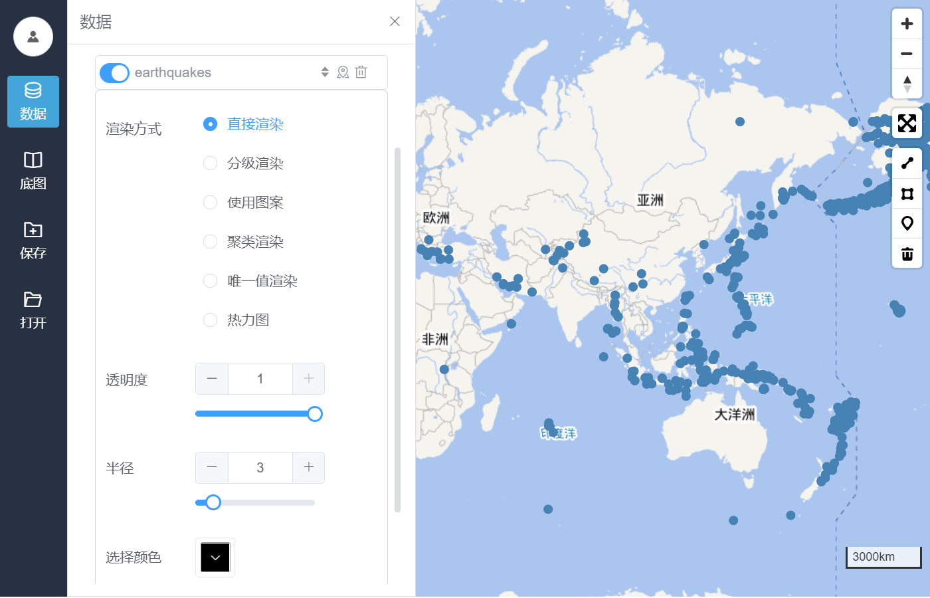

图4-1 点的直接渲染

（2）分级渲染，根据选择的属性，按照最大值颜色和最小值颜色生成的色带对点图层进行分级渲染；

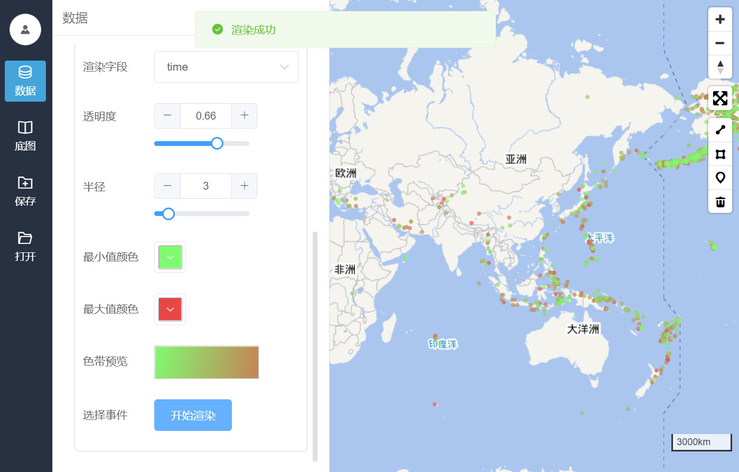

图4-2 点的分级渲染

（3）使用图案渲染，可以更改点图层显示的图案样式；

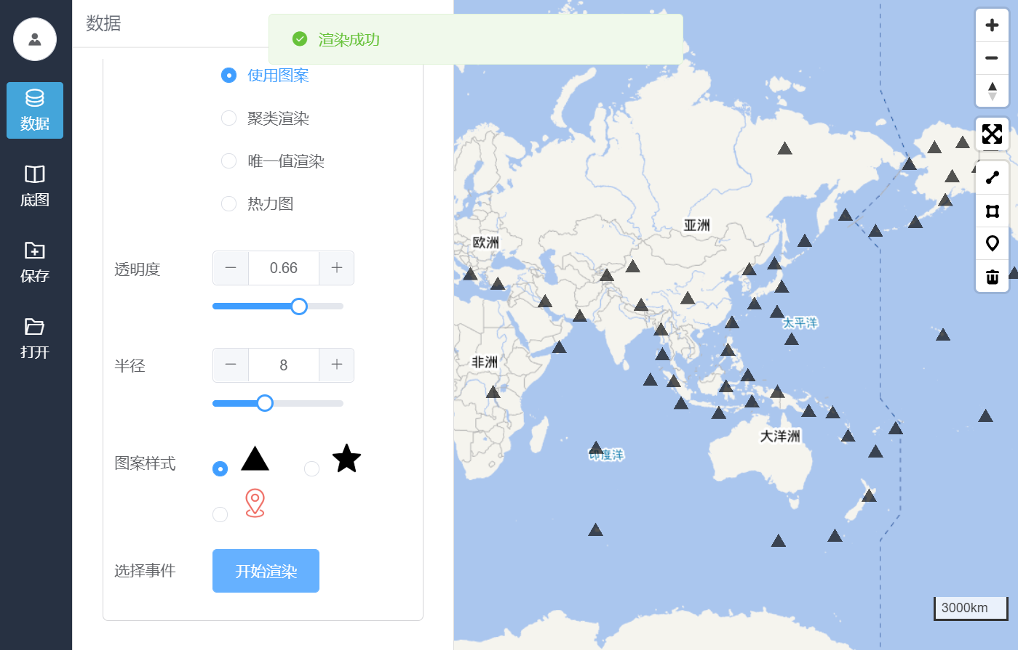

图4-3 点的图案渲染

（4）聚类渲染，将相邻的点数据进行合并显示，以点的大小、颜色来区分此区域点数据的多少，并且对此区域点数据的多少进行标注；

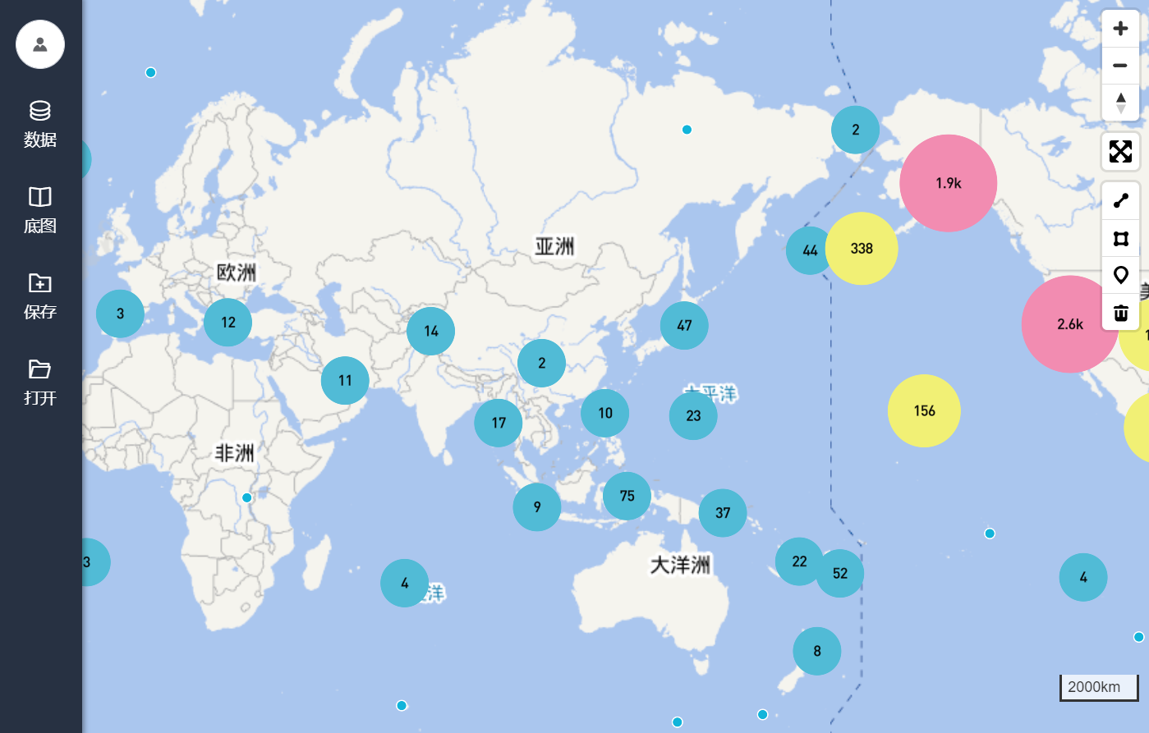

图4-4 点的聚类渲染

（5）唯一值渲染，根据选择的属性对点图层进行唯一值渲染，可调整代表不同属性值的颜色；

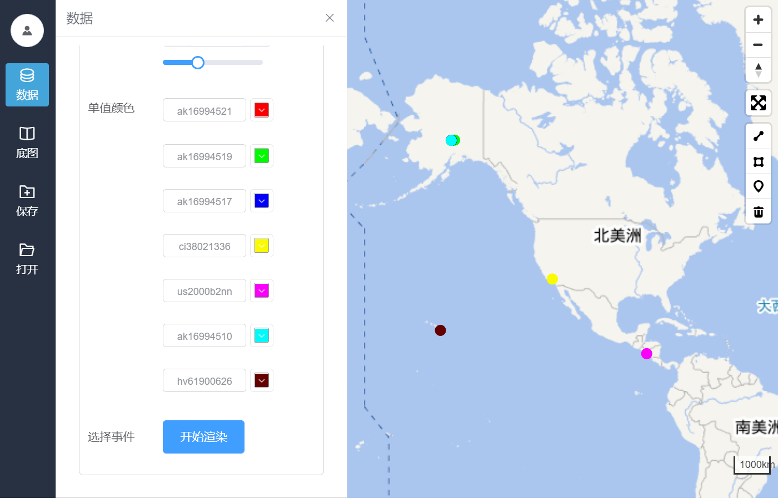

图4-5 点的唯一值渲染

（6）热力图渲染，可以选择属性对图层进行热力图渲染。

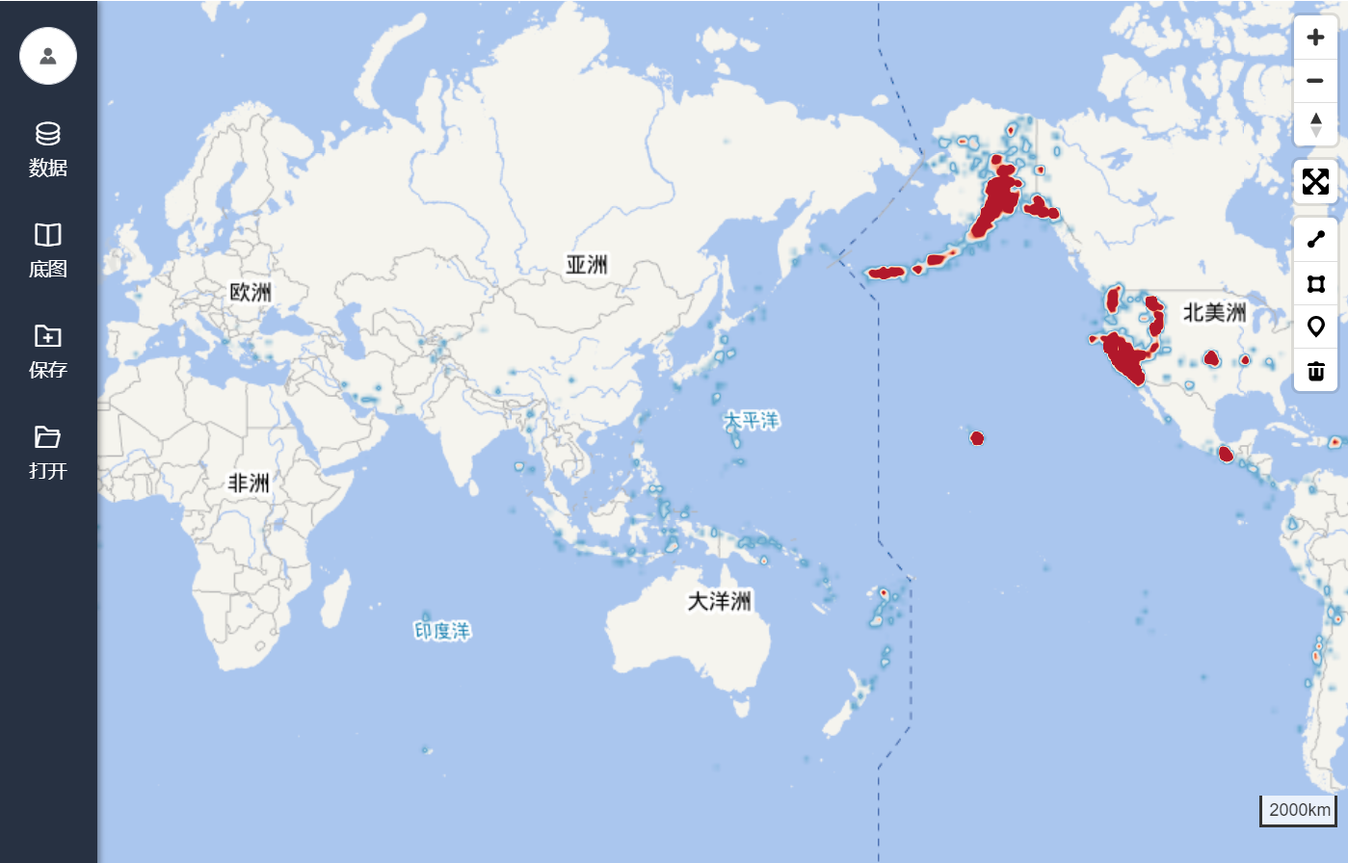

图4-6 点的热力图渲染

#### 4.6线渲染组件lineRender.vue

线渲染组件主要负责线图层的渲染，渲染功能包括：

（1）直接渲染，根据设置的颜色、粗细、透明度，对线图层进行直接渲染；

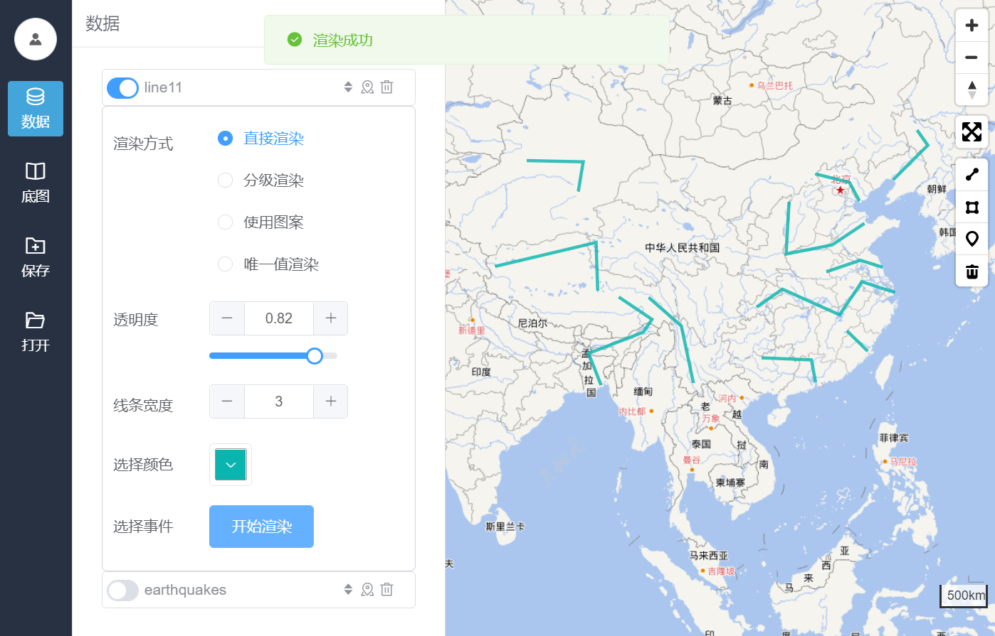

图4-7 线的直接渲染

（2）图案渲染，根据设置的图案、粗细、透明度，对线图层进行图案渲染；

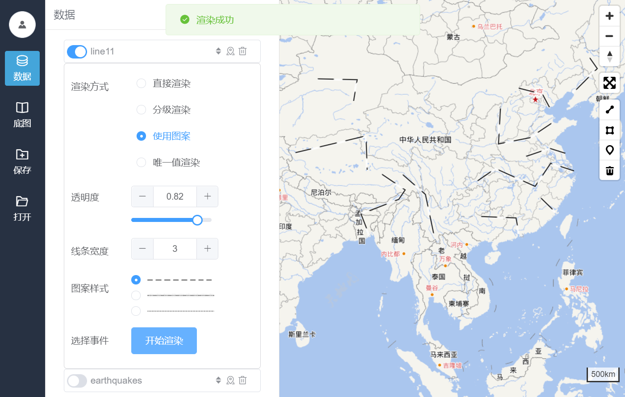

图4-8 线的图案渲染

（3）分级渲染，根据设置的最大值与最小值颜色、粗细、透明度，对线图层进行分级渲染；

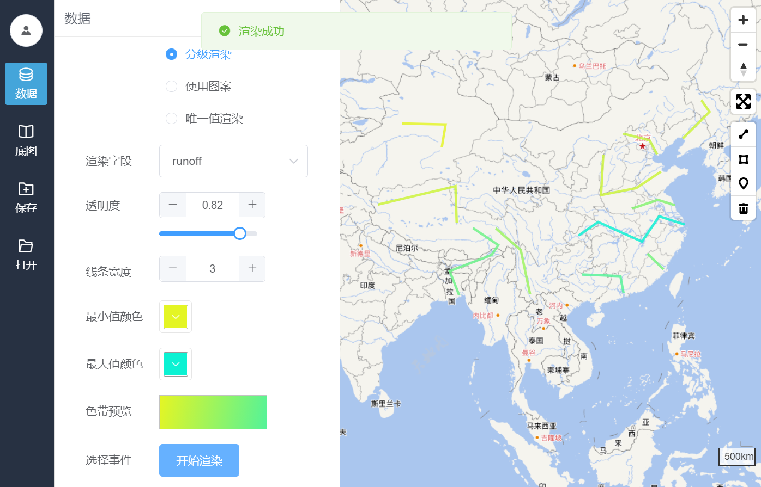

图4-9 线的分级渲染

（4）唯一值渲染，根据设置的不同属性值的颜色、粗细、透明度，对线图层进行唯一值渲染。

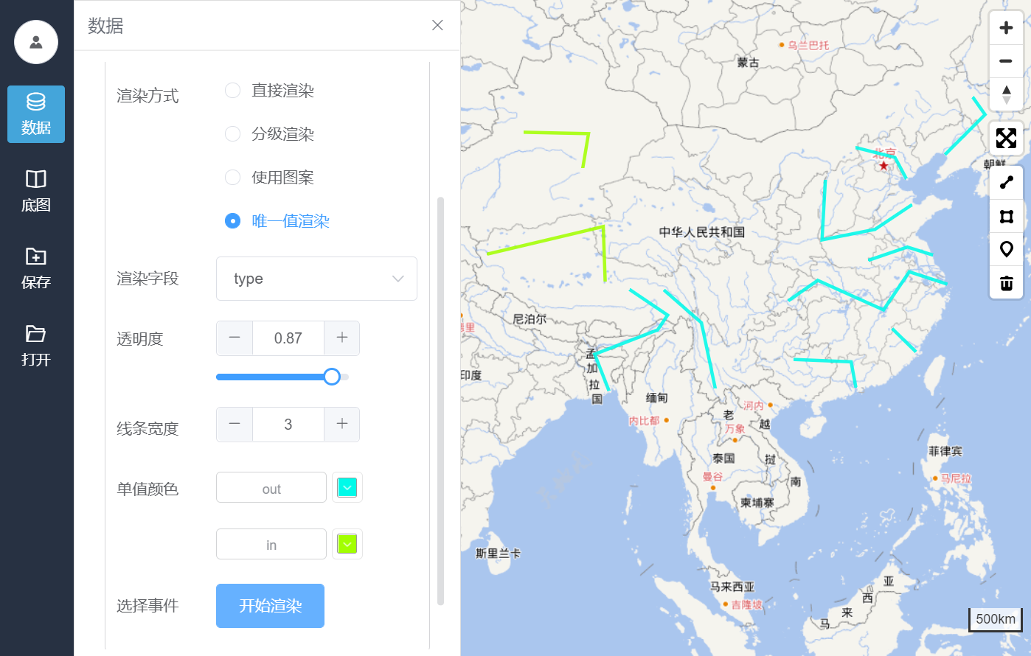

图4-10 线的唯一值渲染

#### 4.7面渲染组件polygonRender.vue

面渲染组件的功能主要是对相应的面图层进行渲染。根据用户选择的渲染方式，会显示不同的渲染组件，再根据其中选择的颜色，透明度，渲染字段以及图案样式等完成对面图层的渲染，对于多多边形，可以根据字段值进行分级渲染和唯一值渲染。具体渲染功能包括：

（1）直接渲染，根据所选颜色对面图层中的多边形进行直接渲染；

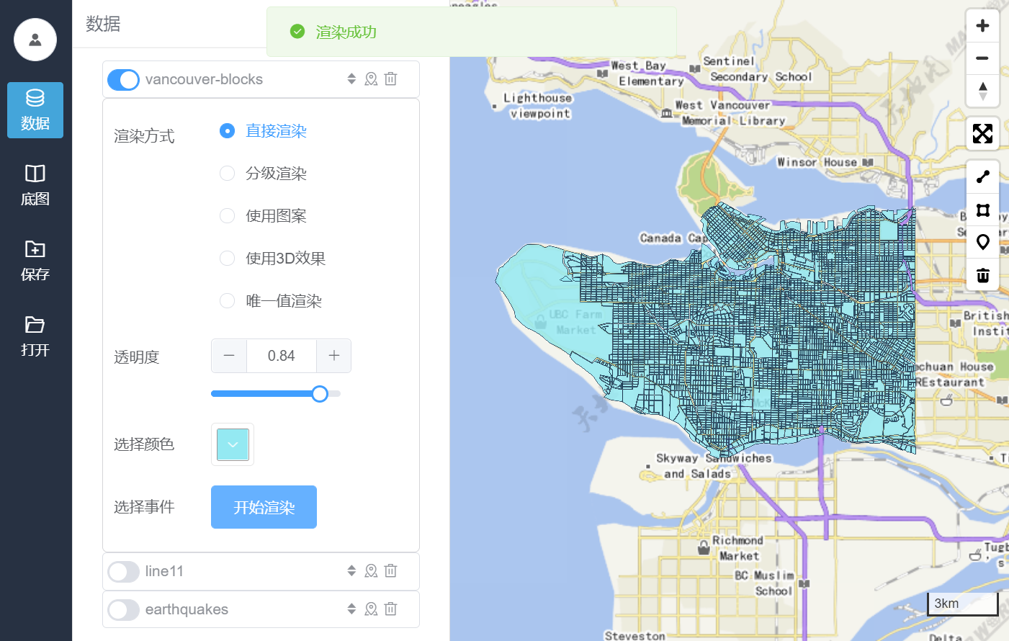

图4-11 面的直接渲染

（2）分级渲染，根据所选的数值字段以及色带对面图层中的多多边形进行分级渲染；

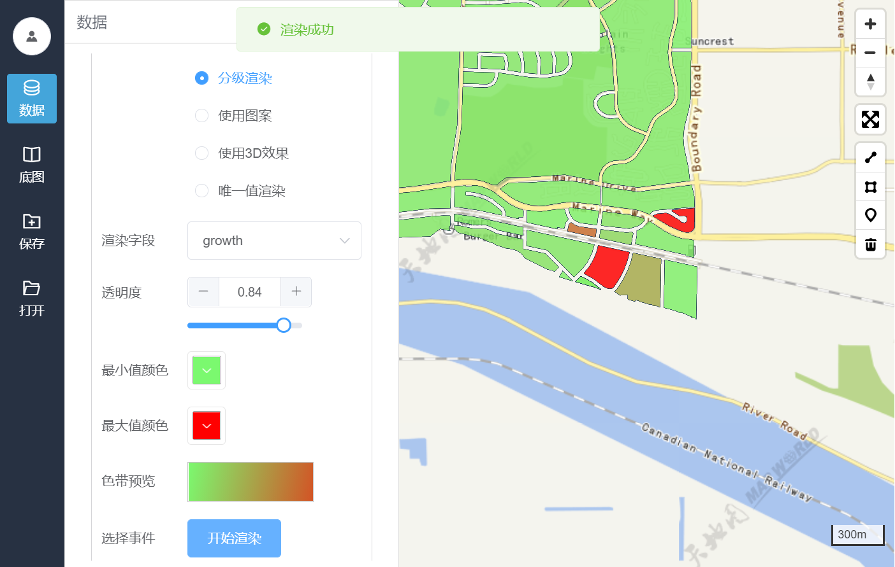

图4-12 面的分级渲染

（3）图案渲染，根据选择的图案样式给面图层添加图案；

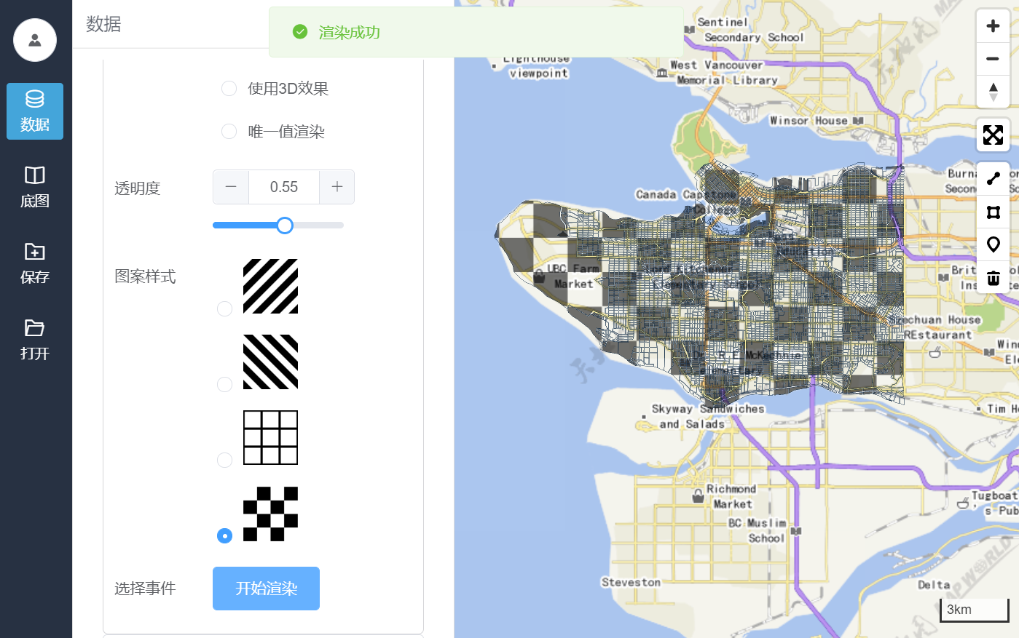

图4-13 面的图案渲染

（4）3D渲染，对带有高度值的多边形可以使用3D效果，通常在较大的比例尺下查看（如建筑物等）；

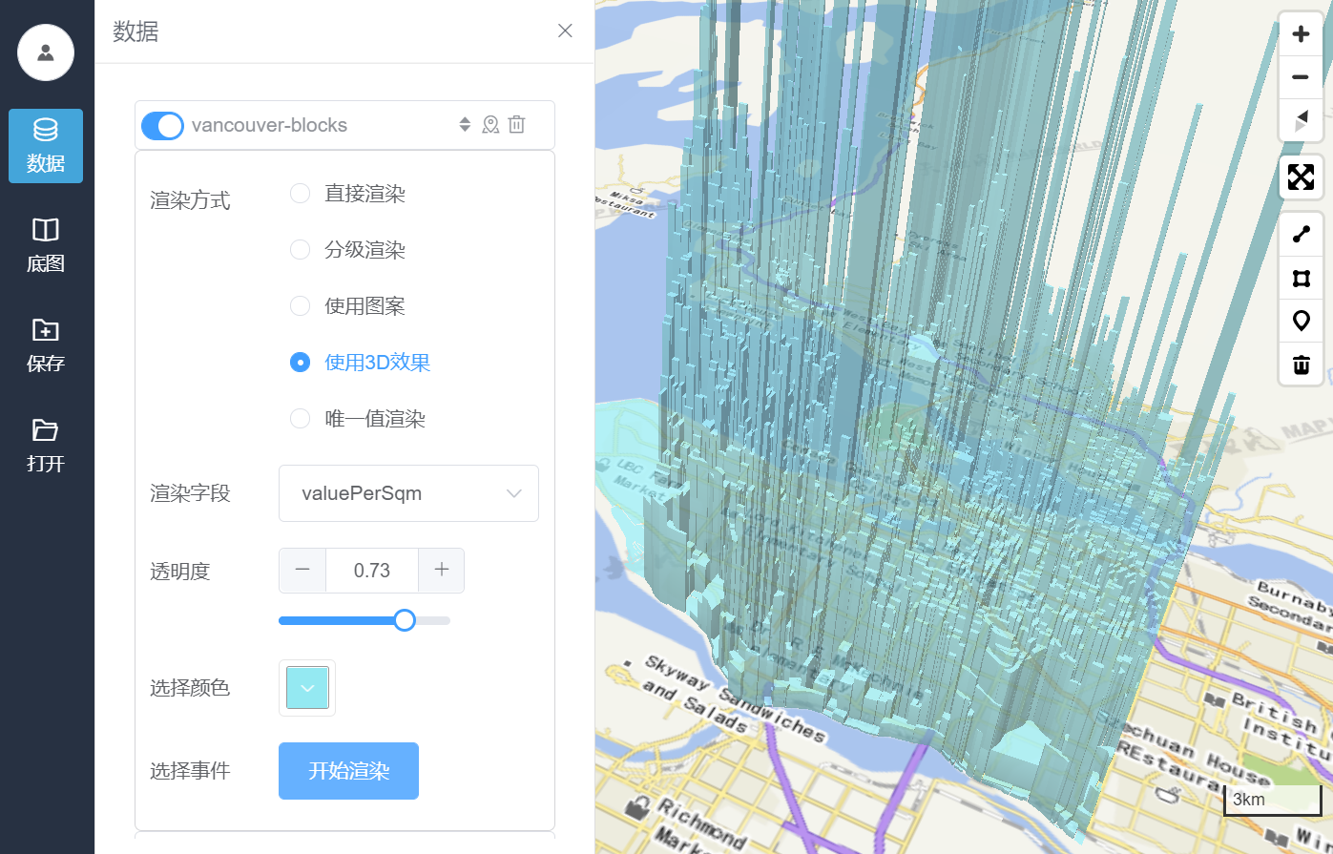

图4-14 面的3D渲染

（5）唯一值渲染，根据所选的非数值字段以及相应的颜色对面图层中的多多边形进行唯一值渲染。

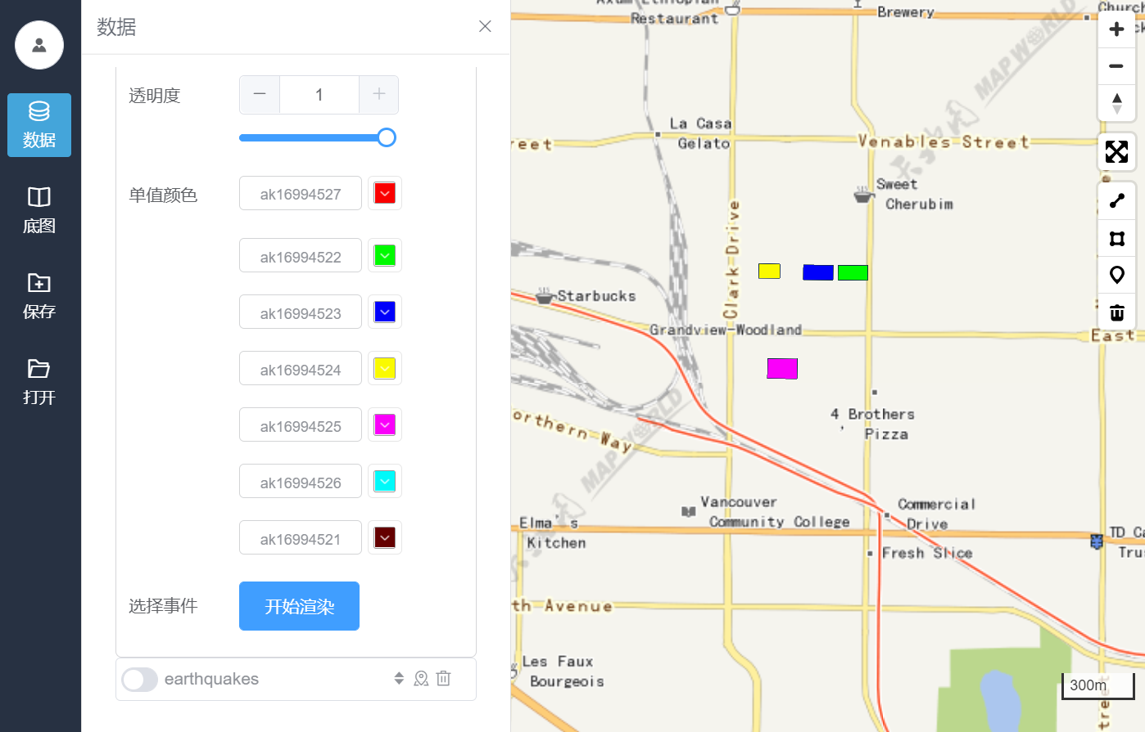

图4-15 面的唯一值渲染

#### 4.8数据上传组件uploadData.vue

数据上传组件的功能主要是从本地读取json类型的数据文件，实现向服务器上传数据，方便后期添加数据并进行渲染。

#### 4.9工程保存组件savePro.vue

工程保存组件可将用户当前操作的项目以系统规定的json格式文件保存至后端数据库，包括当前地图中的所有图层以及渲染样式。

#### 4.10工程加载组件openPro.vue

工程加载组件的功能主要是获取后端数据库中的工程列表，用户可打开相应工程并加载至当前地图，包括工程中包含的所有图层以及渲染样式。

# 5 使用说明

进入“地球科学大数据教学平台”，点击导航栏“分析平台”即可访问。

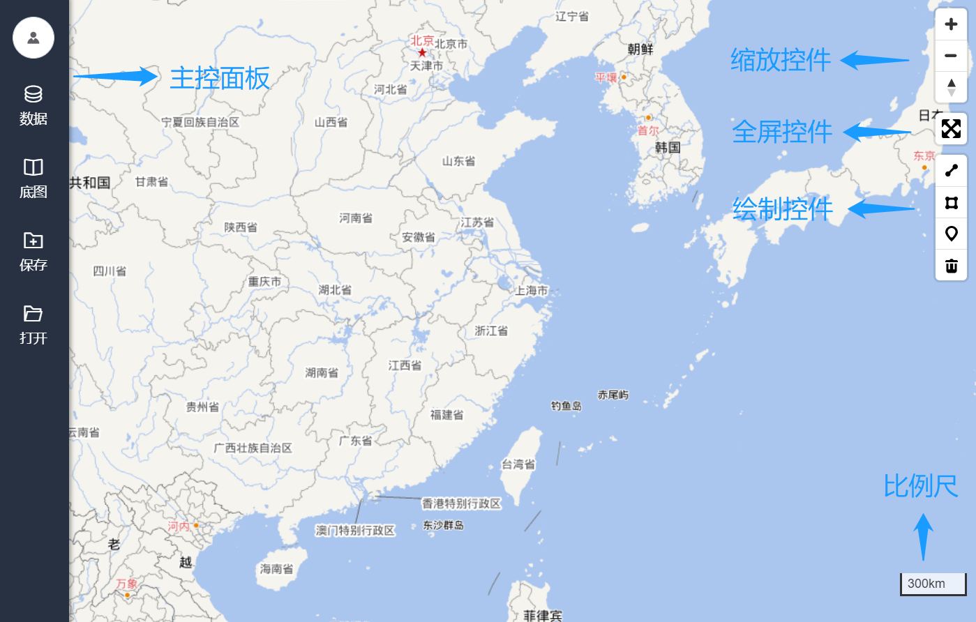

图5-1 可视化平台主页面

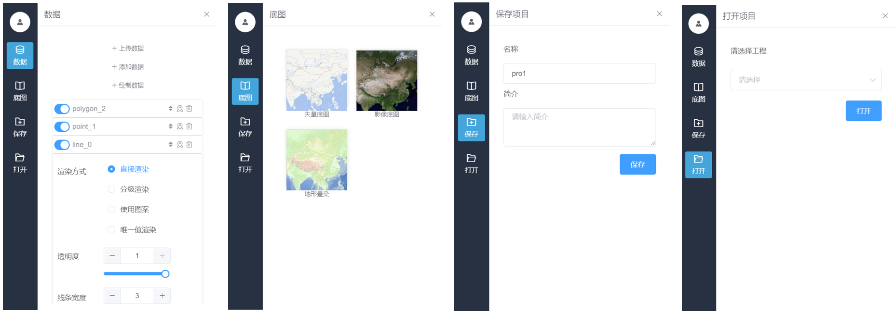

图5-2 各功能页面

数据上传

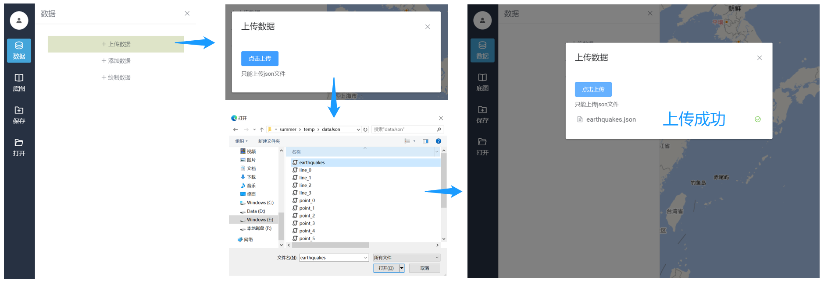

图5-3 数据上传流程

数据加载

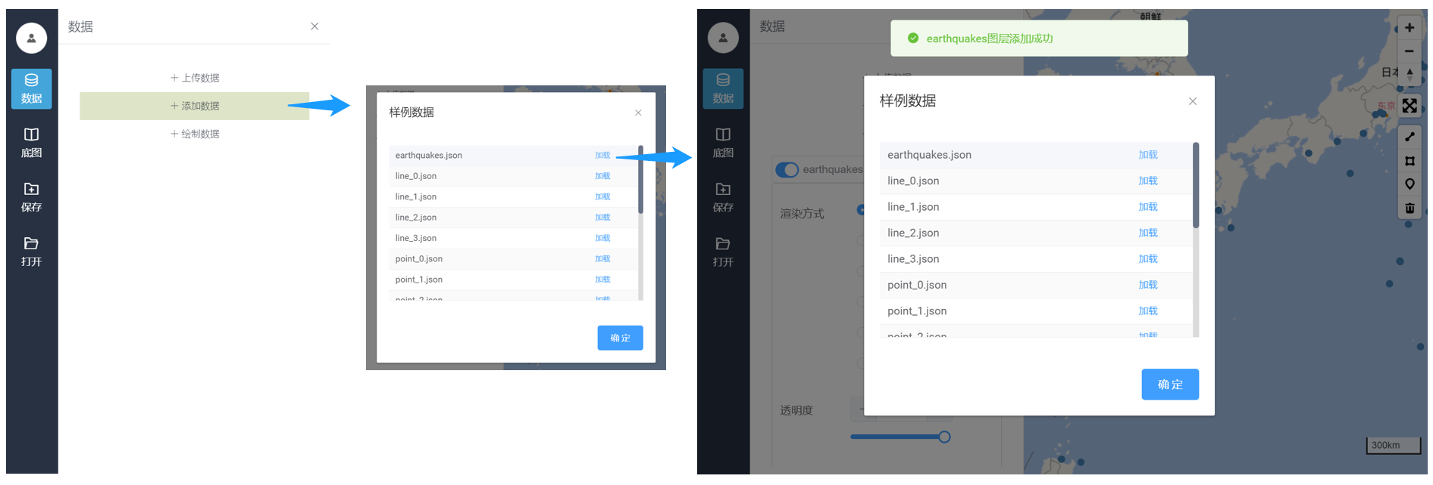

图5-4 数据加载流程

绘制数据

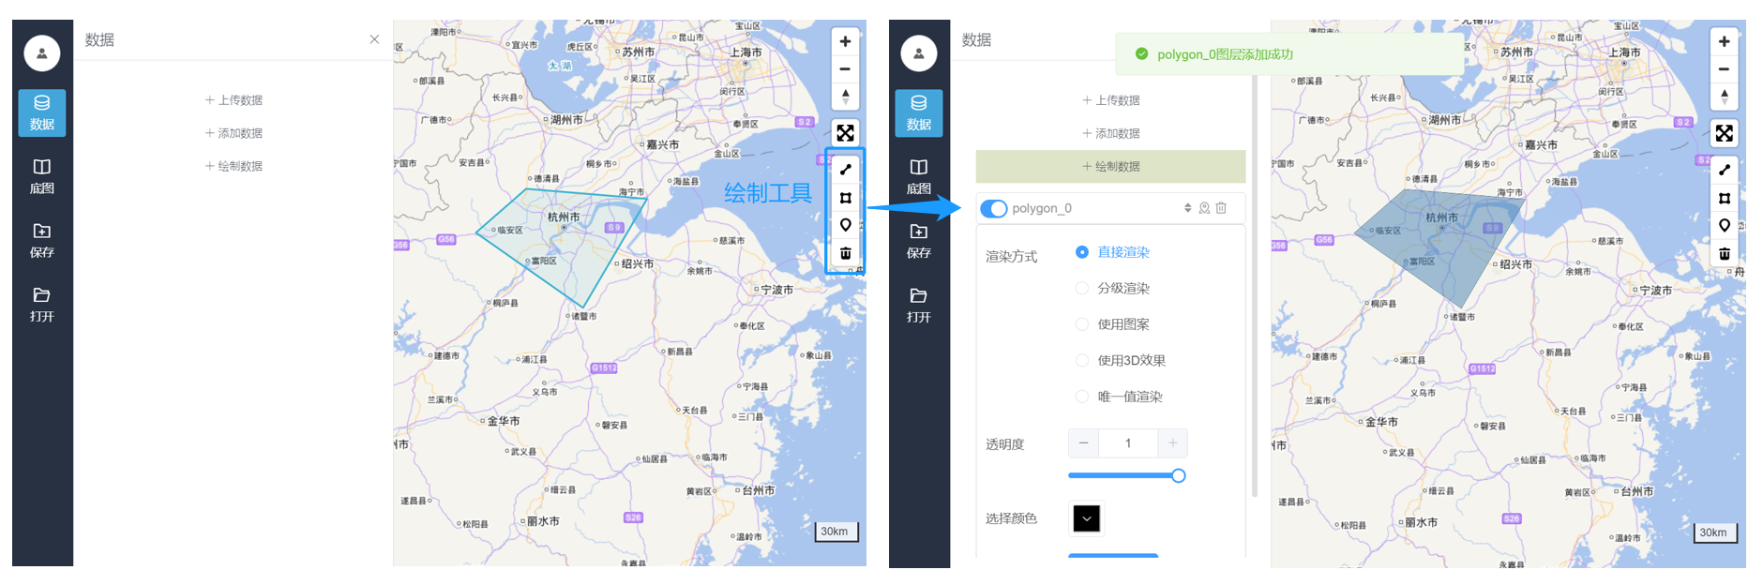

图5-5 数据绘制流程

底图切换

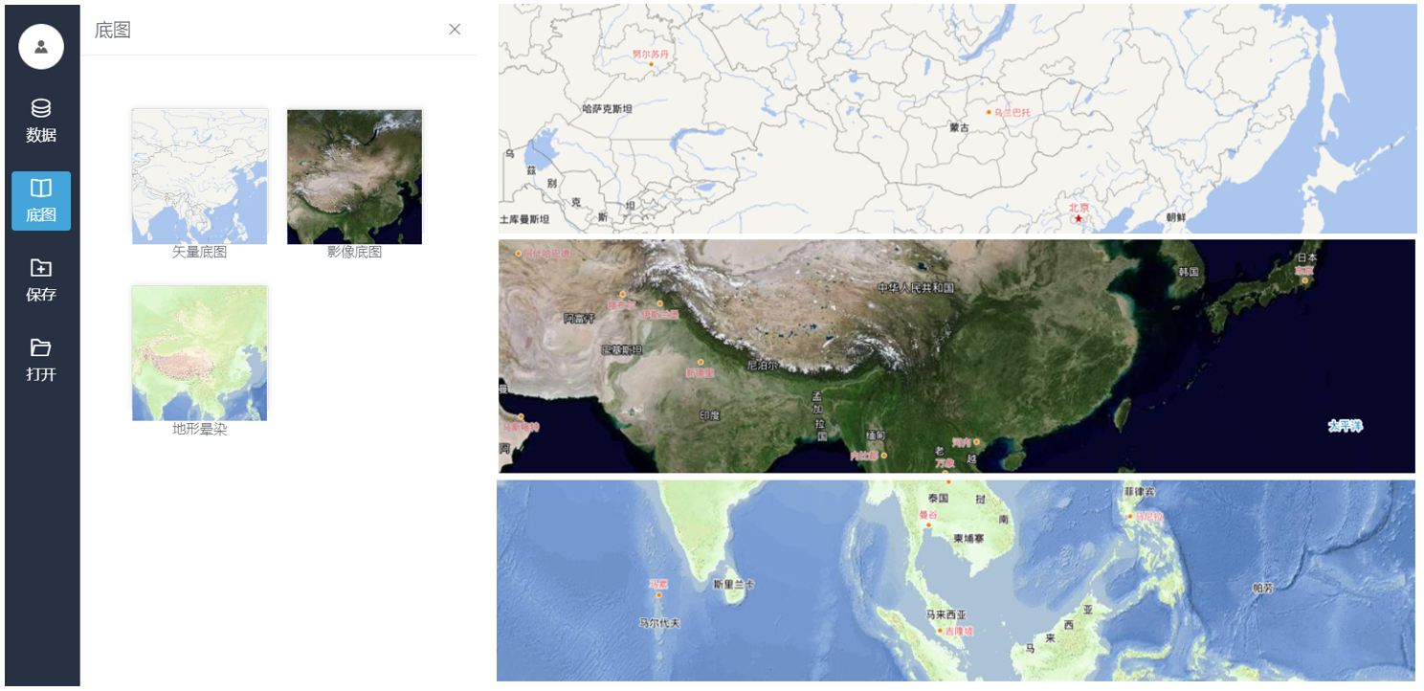

图5-6 底图切换

工程保存

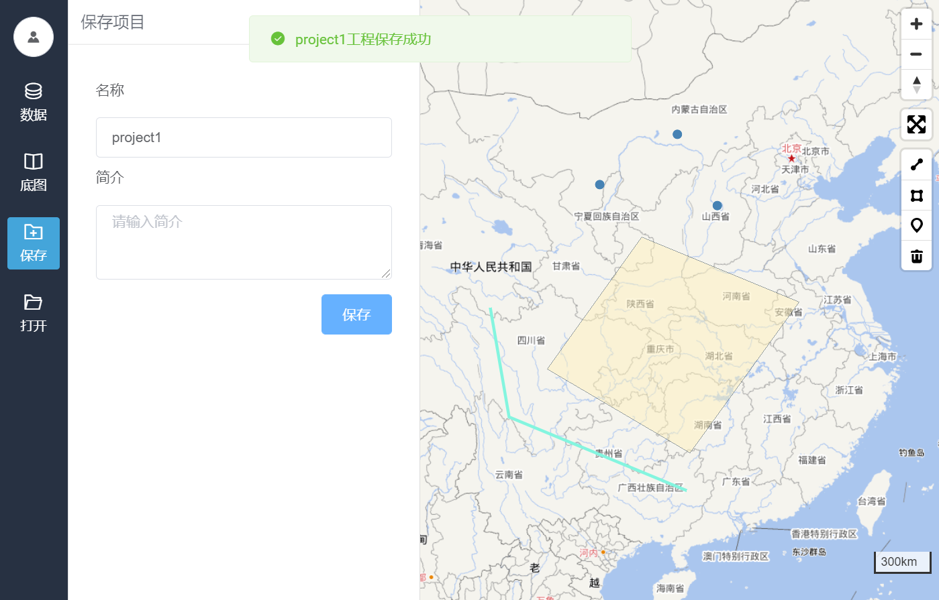

图5-7 工程保存

工程加载

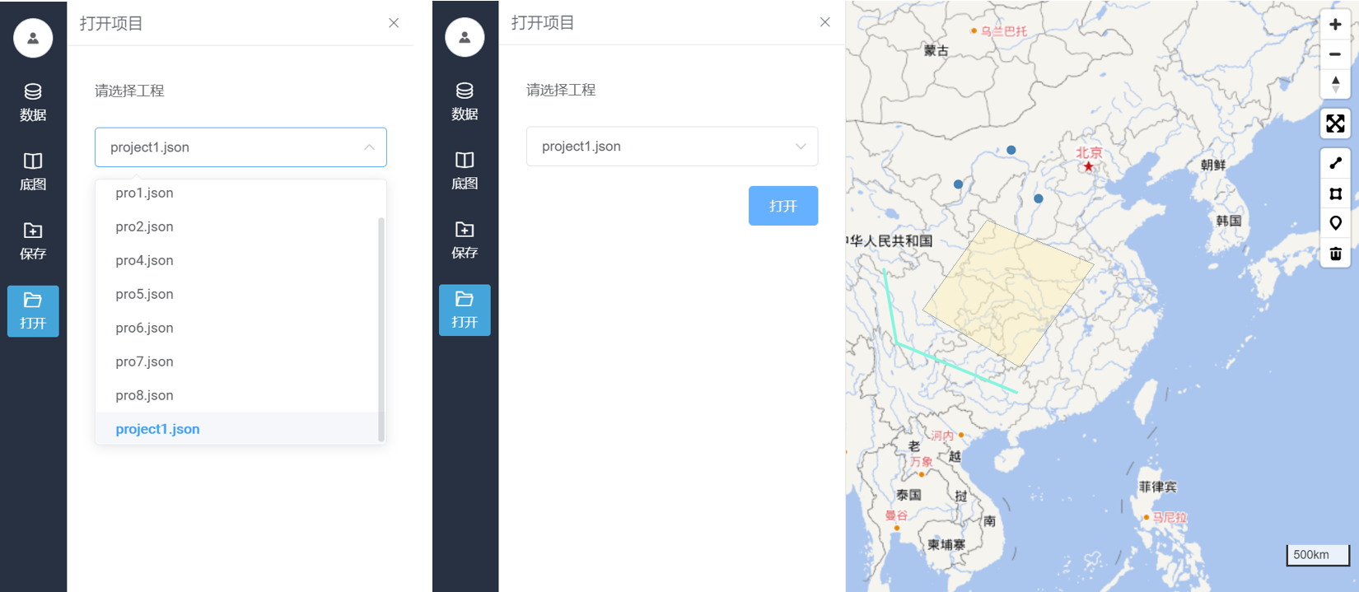

图5-8 工程加载

# 6 后续功能完善

（1）实时渲染功能的完善；

（2）用户界面及代码逻辑的完善；

（3）与数据目录模块联动，实现数据的在线显示与渲染；

（4）与在线分析功能相结合。

# 7 组内分工

#### 7.1组内分工

|  |  |
| --- | --- |
| 傅晨华 | 图层管理，工程保存，绘制数据，数据上传和读取，后端接口 |
| 杨安邦 | 面图层的渲染，点线图层的图案渲染 |
| 邱亦宁 | 点图层的渲染，线图层分级渲染 |
| 李莉莉 | 可视化平台UI设计，底图切换，工程读取，ppt制作，报告整合 |
| 周青鑫 | 线数据的渲染，点线面图层的唯一值渲染 |

#### 7.2成员感想

邱亦宁：

在这次的小学期中，我们虽然因为疫情原因无法到校上课，但依然通过线上交流的方式圆满地完成了任务。这次小学期我们的工作主要是构建地球科学大数据教学平台。它由浙江大学地球科学学院创建，是一个集案例、地理工具、经典数据集等功能为一体的综合性大数据平台。旨在实现案例教学、地理工具及数据可视化反馈等多项功能，帮助用户在大数据时代下提高数据驱动力，降低探索地理数据的难度，进而实现大数据驱动下的多维教学。其中我们小组主要负责可视化平台模块的实现。可视化平台是地球科学大数据教学平台的重要分支，旨在提供网页交互式矢量数据渲染可视功能，包括点线面矢量数据的自定义绘制、渲染，及工程文件的保存与读取等。

我主要负责的工作是点数据的渲染，包括调整点大小，颜色，透明度等，根据不同属性实现点的分级渲染，以及热力图，聚类图等不同样式图的显示；以及线图层的分级渲染工作。虽然在一开始由于对所用技术的不熟悉遇到了一些困难，但是在同组同学和学姐的帮助下很快解决了问题，较好地完成了任务。在这次线上课程中，我体会到了沟通的重要性。因为无法进行线下的交流，大家只能通过视频会议的方式来沟通。如果没有做到及时沟通，就可能因为理解上的偏差而导致最后实现的结果不一致，从而增加总体上的工作量。所以及时、定时的沟通对于线上学习来说是很重要的。

因为疫情原因，线上教育正在成为主流态势。如果未能适应线上教学模式，受限于网络授课，就容易存在师生互动交流和答疑解惑不充分，学生在任课教师未能有效监督的情况下放任自我等现象。在线上教育的环境下，我们更应该严于律己，不因为环境的改变而影响自己的学习方法和学习态度。

李莉莉：

这次小学期我们进行了地球科学大数据教学平台的开发，我们组负责开发可视化平台的部分，这是我第一次系统体验平台开发的过程，其中的难度可想而知；一开始我觉得这是不可能完成的任务，但是在助教和组长的帮助下以及小组同学的齐心协力下，我们最终取得了不错的成果。

在这次开发中，我主要负责平台UI界面的设计、底图切换以及工程读取的任务。在UI设计过程中，由于一开始没有及时明确界面的样式，所以各个功能组件都很分散，没有集成在一起，但是好在最后做了迅速调整，把功能界面完善了起来，并与各个功能都接轨了；同时,可视化部分的UI界面需要和平台整体的界面样式对接，所以在适配上也花了不少时间；在工程读取的功能实现中，因为之前没有接触过类似的工作，所以并不知道如何下手，但是在学姐的耐心帮助下，最终完成了这个功能，非常感谢学姐的讲解和指导！

通过这次实践，我对团队开发有了更加深刻的体会，在项目开发中，制定任务时间规划十分重要，本次小学期由于时间紧张，所以功能实现的任务也更加艰巨，在整个项目开发过程中，需要时刻把控进度，并且做好交流工作，如果有困难一定要及时寻求帮助，否则就很有可能影响整组的进度。

杨安邦：

回顾短学期中的点点滴滴，如果问我有什么收获，我觉得除了丰富的知识之外，更重要是积极探索学习的思想。

通过时长三个星期的短学期学习，我从原先未曾接触过git这个分布式版本控制系统到如今已经基本学会如何去使用它，并能通过它协助自己进行团队项目的开发。除此之外，我还了熟悉了从前端到后端的开发分工，明白了了数据交互和数据应用的多种方式。整个短学期我收获了很多，不光是自己学习实践开发，还是组内组间讨论交流，都十分充实，让我受益匪浅。而这段时间的所学，也势必对日后我的学习生活有很大的帮助，因为我学到的除知识之外，还有学习以及开发实践的方法：发现问题，思考并解决；任务量大，耐心完成；无法独自解决的问题，同学之间探讨抑或是向助教老师求助等等。

专注于手头的任务，积极沟通解决问题，二十多天的短学期学习也在不知不觉中迎来了尾声，最终我们也交出了在这段学习生活中令自己满意的成果，这期间的收获，我也将一直牢记，伴随以后的学习生活，不断地推动着我向学海深处继续前进。